建设项目竣工环境保护
验收监测报告表

项目名称： 年产1.2亿平方米PVC保护膜项目（现阶段）
建设单位： 黄山市航瑞新材料有限公司

编制单位：黄山市航瑞新材料有限公司
编制日期：2026年5月

建设单位/编制单位法人代表: （签字或签章）
项目负责人: 姚绍栋
填表人：姚绍栋

建设单位/编制单位：黄山市航瑞新材料有限公司（盖章）
电话：13958888578
邮编：245200
地址：安徽省黄山市歙县化工园区

目 录
表一 项目概况、验收监测依据及标准 1
表二 工程建设内容、原辅料消耗及水平衡、主要生产工艺及产污染环节 4
表三 主要污染源、污染物处理和排放 15
表四 建设项目环境影响报告表主要结论及审批部门审批决定 18
表五 验收监测质量保证及质量控制 21
表六 验收监测内容 23
表七 验收监测结果及工况记录 25
表八 验收监测结论 29

附图：
附图 1 项目地理位置图
附图 2 项目周边概况图
附图 3 项目平面布置图
附图 4 项目建设现状图

附件：
附件1 委托书
附件2 环评结论
附件3 环评批复
附件4 危废处置协议
附件5 污水处理委托处理合同
附件6 验收工况证明
附件7 固定污染源登记回执
附件8 厂房租赁合同
附件9 验收检测报告
附件10 应急预案备案表
建设项目工程竣工环境保护“三同时”验收登记表

表一 项目概况、验收监测依据及标准
建设项目名称 | 年产1.2亿平方米PVC保护膜项目（现阶段）
建设单位名称 | 黄山市航瑞新材料有限公司
建设项目性质 | 新建☑ 改扩建□ 技改□ 迁建□
建设地点 | 安徽省黄山市歙县化工园区内北环路南经二路西侧
主要产品名称 | PVC保护膜
设计生产能力 | 1.2亿平方米PVC保护膜
实际生产能力 | 现阶段4000万平方米PVC保护膜
环评时间 | 2021年11月 | 开工建设时间 | 2022年3月
调试时间 | 2025年10月18~25日 | 现场监测时间 | 2026年1月10日~11日
环评报告表  审批部门 | 黄山市歙县生态环境分局 | 环评报告表编制单位 | 安徽国恩环境工程有限公司
环保设施设计单位 | 安徽中资腾扬环保工程有限公司 | 环保设施施工单位 | 安徽中资腾扬环保工程有限公司
投资总概算 | 27000万元 | 环保投资总概算 | 79万元 | 比例 | 0.29%
实际总概算 | 1800万元 | 环保投资 | 54万元 | 比例 | 3.0%
验收监测依据 | 1.验收依据的法律、法规、规章  （1）《中华人民共和国环境保护法》（2015年1月1日起施行）；  （2）《中华人民共和国水污染防治法》（2018年1月1日起施行）；  （3）《中华人民共和国大气污染防治法》（1988年6月1日施行，2018年10月26日修正）；  （4）《中华人民共和国固体废物污染环境防治法》（2020年4月29日修正）；  （5）《中华人民共和国噪声污染防治法》（2021年12月24日通过，2022年6月5日起施行）；  （6）《建设项目环境保护管理条例》（国务院令第682号，2017年10月1号施行）；  （7）《建设项目竣工环境保护验收暂行办法》（国环规环评〔2017〕4号，2017年11月22日）；  （8）《国家危险废物名录（2025年版）》（2025年1月1日施行）；  （9）《建设项目竣工环境保护验收技术指南 污染影响类》（2018年5月16日）；  （10）《污染影响类建设项目重大变动清单（试行）》（环办环评函〔2020〕688号）。  2.验收依据的有关项目文件及资料  （1）《黄山市航瑞新材料有限公司年产1.2亿平方米PVC保护膜项目环境影响报告表》（安徽国恩环境工程有限公司，2021年11月）；  （2）《关于黄山市航瑞新材料有限公司年产1.2亿平方米PVC保护膜项目环境影响报告表的批复》（歙环字〔2021〕110号，2021年11月12日）；  （3）黄山市航瑞新材料有限公司提供的其他有关资料。
验收监测评价标准、标号、级别、限值 | 1.废水排放标准  项目（现阶段）仅排放生活污水，废水排放执行歙县循环经济园区污水处理厂接管标准。生活污水经化粪池处理后通过园区污水管网送歙县循环经济园区污水处理厂（鼎元污水处理有限公司）处理达标后进入歙县污水处理厂。  表1-1 废水排放标准限值一览表  2.废气排放标准  项目运营期废气排放执行《大气污染物综合排放标准》(GB16297-1996）表2中二级标准及无组织排放监控浓度限值；厂区内非甲烷总烃排放执行《挥发性有机物无组织排放控制标准》(GB37822-2019)中表A.1规定的限值。具体标准限值见下表。  表1-2 有组织废气排放执行标准  表1-3 无组织排放监控浓度限值  表1-4 厂区内VOCs无组织排放限值  3.噪声排放标准  项目运营期噪声排放执行《工业企业厂界环境噪声排放标准》（GB12348-2008）中的3类标准。  表1-5 工业企业厂界环境噪声排放标准 单位：dB（A）  4.固废  一般工业固废贮存、处置参照执行《一般工业固体废物贮存和填埋污染控制标准》（GB18599-2020）中有关规定；危险废物执行《危险废物贮存污染控制标准》（GB18597-2023）中相关要求。
  污染物指标 | 单位 | 标准  限制 | 执行标准
  pH | 无量纲 | 6～9 | 歙县循环经济园区污水处理厂（鼎元污水处理有限公司）接管标准
  BOD₅ | mg/L | 900 | 歙县循环经济园区污水处理厂（鼎元污水处理有限公司）接管标准
  COD | mg/L | 3000 | 歙县循环经济园区污水处理厂（鼎元污水处理有限公司）接管标准
  NH₃-N | mg/L | 100 | 歙县循环经济园区污水处理厂（鼎元污水处理有限公司）接管标准
  SS | mg/L | 500 | 歙县循环经济园区污水处理厂（鼎元污水处理有限公司）接管标准
  污染源 | 污染物项目 | 排放限值（mg/m³） | 排气筒  高度(m) | 最高允许排放速率(kg/h) | 执行标准
  DA001 | 非甲烷总烃 | 120 | 15 | 10 | 《大气污染物综合排放标准》（GB16297-1996）二级标准限值
  DA001 | 甲醇 | 190 | 15 | 5.1 | 《大气污染物综合排放标准》（GB16297-1996）二级标准限值
  污染物项目 | 排放限值（mg/m³） | 监控点 | 执行标准
  非甲烷总烃 | 4.0 | 周界外浓度最高点 | 《大气污染物综合排放标准》（GB16297-1996）中无组织排放浓度限值
  甲醇 | 12 | 周界外浓度最高点 | 《大气污染物综合排放标准》（GB16297-1996）中无组织排放浓度限值
  污染物项目 | 排放限值（mg/m³） | 特别排放限值（mg/m³） | 限值含义 | 无组织排放监控位置
  NMHC | 10 | 6 | 监控点处1h平均浓度值 | 在厂房外设置监控点
  NMHC | 30 | 20 | 监控点处任意一次浓度值 | 在厂房外设置监控点
  标准 | 昼间 | 夜间
  GB12348-2008中3类标准 | 65 | 55

表二 工程建设内容、原辅料消耗及水平衡、主要生产工艺及产污染环节
2.1工程建设内容
2.1.1项目概况
黄山市航瑞新材料有限公司成立于2020年12月7日，法定代表人为何千道，注册资本2000万元整，注册地位于安徽省黄山市歙县经济开发区城西园区北环路，占地面积为15159平方米，企业计划投资27000万元，项目购置涂布机、网纹辊、分切机、印刷机、复卷机等主要生产设备，并建设相关配套设施，达产后将形成年产1.2亿平方米PVC保护膜的生产规模，目前实际已建成年产4000万平方米PVC保护膜的生产能力。
项目厂区东侧临园区经二路，隔路为天马科技园，南侧为安徽万超高分子化工有限公司；西侧为安徽世广新型建材有限公司；北侧外为临环路。项目地理位置图见附图1，周边概况见附图2，项目平面布局图具体见附图3。
企业于2021年4月委托安徽国恩环境工程有限公司编写了《黄山市航瑞新材料有限公司年产1.2亿平方米PVC保护膜项目环境影响报告表》，2021年11月经黄山市歙县生态环境分局审批，审批文号为：歙环字〔2021〕110号；2025年4月11日取得了固定污染源登记回执，登记编号为91341021MA2WGQBLX0001Z；2025年9月17日《黄山市航瑞新材料有限公司突发环境事件应急预案》取得备案（备案号：341021-2025-289-L）。
验收工作的开展：根据国务院第682号令《建设项目环境保护管理条例》、国环规环评〔2017〕4号关于发布《建设项目竣工环境保护验收暂行办法》的公告等要求，2026年1月5日我司委托黄山华安测检测技术有限公司对厂区内污染物进行检测。黄山华安测检测技术有限公司于2026年1月10日至1月11日进行了现场检测。
2.1.2建设内容（现阶段）
项目现阶段建设内容见表2-1。
表2-1 项目（现阶段）组成及实际建设项目一览表
工程类别 | 工程名称 | 环评设计建设工程 |  |  |  | 现阶段实际建成工程 |  | 备注
主体工程 | 1#生产车间 | 生产1.2亿平方米PVC保护膜 |  | 位于厂区中部，1F，建筑面积2616m²，建设有配胶室、涂布生产线并配套3条烘干线、印刷生产线、烘房等，主要设备有搅拌机、涂布机、印刷机、电热风炉等 |  | 位于厂区中部，1F，建筑面积2607.36m²，建设有配胶室、涂布生产线、印刷生产线等，主要设备有搅拌机、涂布机、印刷机等，实际生产4000万平方米PVC保护膜 |  | 烘房暂未建设，不在本次验收范围内。涂布机、印刷机设备配套烘箱进行烘干工序，无电热风炉
主体工程 | 2#生产车间 |  |  | 位于厂区中部，1F，建筑面积2616m²，建设有配胶室、涂布生产线并配套3条烘干线、印刷生产线、烘房等，主要设备有搅拌机、涂布机、印刷机、电热风炉等 |  | 位于厂区中部，1F，建筑面积2607.36m²，现阶段一部分出租（面积2106.42m²），用于承租方原材料、产成品仓储（不含危险化学品）；一部分作为原料仓库（面积479.58m²）和危废暂存间（车间西北角，面积30m²）自用 |  | 2#生产车间现阶段一部分用于出租，不在本次验收范围内；一部分自用（新建危废暂存间），生产线暂未建设
主体工程 | 研发楼 | 位于厂区东北侧，5F，建筑面积1740m²，主要用于后期产品研发 |  |  |  | 现阶段暂未建设 |  | 暂未建设，不在本次验收范围
辅助工程 | 综合楼 | 位于厂区西北侧，5F，建筑面积2328m²，主要用于办公 |  |  |  | 现阶段暂未建设 |  | 暂未建设，不在本次验收范围
储运工程 | 1#仓库 | 位于厂区东南侧，1F，建筑面积1194m²，主要用于产品及原辅料存储 |  |  |  | 现阶段出租（面积1193.58m²） |  | 1#仓库已出租，不在本次验收范围
储运工程 | 2#仓库 | 位于厂区西南侧，1F，建筑面积310m²，主要用于水性丙烯酸压敏胶存储和危废暂存间 |  |  |  | 位于厂区西南侧，1F，建筑面积310m²，设有危化品仓库（面积46.15m²），主要用于水性丙烯酸压敏胶、油墨等存储。 |  | 危废暂存间未在本区域范围内建设，设立在2#车间西北角，位置变更，不属于重大变动。
公用工程 | 供电 | 项目用电来自园区供电管网，其电压、电量能够满足项目的需求，项目用电量为200万kwh/a |  |  |  | 采用园区供电管网，项目实际用电量为375370kwh/a。 |  | 与环评一致
公用工程 | 排水 | 雨污分流，雨水排入市政雨水管网；项目排放废水主要为生活污水，通过园区污水管网送歙县循环经济园区污水处理厂（鼎元污水处理有限公司）处理，处理达到GB8978-1996《污水综合排放标准》表4中的三级排放标准，再由市政污水管网进入歙县污水处理厂处理达到GB18918-2002《城镇污水处理厂污染物排放标准》一级标准A标准后排入练江 |  |  |  | 项目实施雨污分流，雨水排入市政雨水管网；项目排放废水仅为生活污水，通过园区污水管网送歙县循环经济园区污水处理厂（鼎元污水处理有限公司）处理，处理达到GB8978-1996《污水综合排放标准》表4中的三级排放标准，再由市政污水管网进入歙县污水处理厂处理达到GB18918-2002《城镇污水处理厂污染物排放标准》一级标准A标准后排入练江。 |  | 与环评一致
公用工程 | 供水 | 项目供水由园区市政给水管网接入厂区，项目用水量约2460.9t/a，能够满足项目用水需求 |  |  |  | 供水由园区市政给水管网接入厂区，项目实际用水量约436t/a。 |  | 与环评一致
环保工程 | 废水 | 生活污水经歙县循环经济园区污水处理厂处理达到GB8978-1996《污水综合排放标准》表4中的三级排放标准，再由市政污水管网进入歙县污水处理厂处理达到GB18918-2002《城镇污水处理厂污染物排放标准》一级标准A标准后排入练江。 |  |  |  | 项目生活污水经歙县循环经济园区污水处理厂处理达到GB8978-1996《污水综合排放标准》表4中的三级排放标准，再由市政污水管网进入歙县污水处理厂处理达到GB18918-2002《城镇污水处理厂污染物排放标准》一级标准A标准后排入练江。 |  | 与环评一致
 | 废气 | 1  #生产车间 | 配胶室 |  | 密闭，负压收集 | 1#生产车间 | 配胶室：密闭，负压收集后的废气经“气动旋流净化塔+干式过滤箱+活性炭吸附浓缩+催化燃烧”处理装置处理后通过15米高排气筒（DA001）达标排放。 | 废气治理由原先环评中“气旋净化+二级活性炭吸附装置”优化为“气动旋流净化塔+干式过滤箱+活性炭吸附浓缩+催化燃烧”，属于污染防治设施升级，不属于重大变动。
 | 废气 | 1  #生产车间 | 涂布生产线 |  | 涂布机上设置集气罩 | 1#生产车间 | 涂布生产线：涂布机上设置集气罩，收集的废气经“气动旋流净化塔+干式过滤箱+活性炭吸附浓缩+催化燃烧”处理装置处理后通过15米高排气筒（DA001）达标排放。
 | 废气 | 1  #生产车间 | 烘干生产线 |  | 烘干炉通风口设置集气罩 | 1#生产车间 | 烘干生产线：烘干炉通风口设置集气罩，收集的废气经“气动旋流净化塔+干式过滤箱+活性炭吸附浓缩+催化燃烧”处理装置处理后通过15米高排气筒（DA001）达标排放。
 | 废气 | 1  #生产车间 | 印刷生产线 |  | 印刷机上方设计集气罩 | 1#生产车间 | 印刷生产线：印刷机上方设计集气罩，收集的废气经“气动旋流净化塔+干式过滤箱+活性炭吸附浓缩+催化燃烧”处理装置处理后通过15米高排气筒（DA001）达标排放。
 | 废气 | 1  #生产车间 | 烘房 |  | 密闭，负压收集 | 1#生产车间 | 暂未建设
 | 废气 | 2  #生产车间 | 配胶室 |  | 密闭，负压收集 | 2#生产车间 | 暂未建设
 | 废气 | 2  #生产车间 | 涂布生产线 |  | 涂布机上设置集气罩 | 2#生产车间 | 暂未建设
 | 废气 | 2  #生产车间 | 烘干生产线 |  | 烘干炉通风口设置集气罩 | 2#生产车间 | 暂未建设
 | 废气 | 2  #生产车间 | 印刷生产线 |  | 印刷机上方设计集气罩 | 2#生产车间 | 暂未建设
 | 废气 | 2  #生产车间 | 烘房 |  | 密闭，负压收集 | 2#生产车间 | 暂未建设
 | 废气 | 2  #生产车间 | 危废暂存间 |  | 密闭，负压收集 | 2#生产车间 | 危废间暂存废气经“气动旋流净化塔+干式过滤箱+活性炭吸附浓缩+催化燃烧”处理装置处理后通过15米高排气筒（DA001）达标排放。
 | 噪声 | 优先选取低噪声设备，合理布设设备，加强设备维护。 |  |  |  | 优选低噪声设备、基础减振、建筑隔声、消声，合理布设设备，加强设备维护。 |  | 与环评一致
 | 固体废物 | 生活垃圾由环卫部门定期清运处理 |  |  |  | 生活垃圾由环卫部门定期清运处理 |  | 危废暂存间面积现阶段由于废气污染防治设施的升级，新增废过滤介质和废催化剂危险废物，危废暂存间较环评增加10m²，不属于重大变动。
 | 固体废物 | 边角料收集后外售 |  |  |  | 边角料收集后外售
 | 固体废物 | 废原料包装桶、废抹布、废胶、废活性炭贮存于危废暂存间内，定期交由有资质单位处置；拟设1间20m²危废暂存间，位于2#仓库内 |  |  |  | 2#生产车间一层西北角设置一间占地面积30m²的危废暂存间，用于暂存项目（现阶段）产生的危险废物：废原料包装桶、废抹布、废胶、废过滤介质、废催化剂和废活性炭。危险废物在危废间分类暂存后定期交由马鞍山澳新环保科技有限公司进行处置。
2.1.3产品方案
表2-2 产品方案及生产规模（现阶段）
序号 | 产品名称 | 环评设计产品产量 | 现阶段生产产品产量 | 暂未建设产品产量
1 | PVC保护膜 | 1.2亿平万米/年 | 4000万平方米/年 | 8000万平方米/年
2.1.4主要生产设备
表2-3 本项目（现阶段）主要生产设备规格、数量表
车间 | 设备名称 | 规格型号 | 环评数量 | 现阶段数量 | 后续建设量 | 备注
1#生产车间 | 涂布机 | YR-1300 | 3台 | 2台 | 1台 | 单台配备8个烘箱
1#生产车间 | 网纹辊 | / | 3条 | 11条 | 0 | 全厂网纹辊共增加5个，网纹辊在常温常压下对PVC膜进行挤压，在PVC膜表面压制形成一定的花纹，压纹过程为物理过程，不新增污染物，不新增产能。
1#生产车间 | 分切机 | YT-2500 | 3台 | 2台 | 1台 | /
1#生产车间 | 电热风炉 | / | 3台 | 0台 | 3台 | 暂未建设，不在本次验收范围内。涂布机、印刷机设备配套烘箱进行烘干工序。
1#生产车间 | 烘房 | 定制 | 1间 | 0间 | 1间 | 暂未建设，不在本次验收范围内。涂布机、印刷机设备配套烘箱进行烘干工序。
1#生产车间 | 印刷机 | / | 2台 | 1台 | 1台 | 单台配备7个烘箱
1#生产车间 | 复卷机 | / | 1台 | 1台 | 0 | /
1#生产车间 | 搅拌机 | / | 1台 | 1台 | 0 | /
1#生产车间 | 电晕机 | 国内定制 | 3台 | 2台 | 1台 | /
2#生产车间 | 涂布机 | YR-1300 | 3台 | 0台 | 3台 | 现阶段一部分出租，用于承租方原材料、产成品仓储；一部分作为原料仓库和危废暂存间自用，设备均未购置
2#生产车间 | 网纹辊 | / | 3条 | 0条 | 3条 | 现阶段一部分出租，用于承租方原材料、产成品仓储；一部分作为原料仓库和危废暂存间自用，设备均未购置
2#生产车间 | 分切机 | YT-2500 | 3台 | 0台 | 3台 | 现阶段一部分出租，用于承租方原材料、产成品仓储；一部分作为原料仓库和危废暂存间自用，设备均未购置
2#生产车间 | 电热风炉 | / | 3台 | 0台 | 3台 | 现阶段一部分出租，用于承租方原材料、产成品仓储；一部分作为原料仓库和危废暂存间自用，设备均未购置
2#生产车间 | 印刷机 | / | 2台 | 0台 | 2台 | 现阶段一部分出租，用于承租方原材料、产成品仓储；一部分作为原料仓库和危废暂存间自用，设备均未购置
2#生产车间 | 复卷机 | / | 1台 | 0台 | 1台 | 现阶段一部分出租，用于承租方原材料、产成品仓储；一部分作为原料仓库和危废暂存间自用，设备均未购置
2#生产车间 | 搅拌机 | / | 1台 | 0台 | 1台 | 现阶段一部分出租，用于承租方原材料、产成品仓储；一部分作为原料仓库和危废暂存间自用，设备均未购置
2#生产车间 | 电晕机 | 国内定制 | 3台 | 0台 | 3台 | 现阶段一部分出租，用于承租方原材料、产成品仓储；一部分作为原料仓库和危废暂存间自用，设备均未购置
2#生产车间 | 烘房 | 定制 | 1间 | 0间 | 1间 | 现阶段一部分出租，用于承租方原材料、产成品仓储；一部分作为原料仓库和危废暂存间自用，设备均未购置

2.2原辅材料消耗及水平衡
2.2.1主要原辅材料消耗及水平衡
表2-4 项目（现阶段）主要原辅材料表
序号 | 名称 | 单位 | 环评用量 | 现阶段用量 | 存储位置
1 | PVC膜 | t/a | 60000 | 20000 | 原辅材料库
2 | 水性丙烯酸压敏胶 | t/a | 500 | 116.7 | 危化品库
3 | 水性油墨 | t/a | 2 | 0.7 | 危化品库
4 | 固化剂 | t/a | 15 | 5 | 危化品库
5 | 甲醇 | t/a | 0.3 | 0.1 | 即买即用，不在厂区内存储；与水1:10配比后作为清洗剂使用
注：根据《清洗剂挥发性有机化合物含量限值》（GB 38508—2020）可知，项目使用的甲醇清洗剂属于半水基清洗剂。半水基清洗剂VOC含量≤300g/L为低VOC含量清洗剂。项目甲醇使用过程中与水按1:10配比后使用，经计算可知，项目甲醇清洗剂使用过程中VOC含量为72g/L≤300g/L。
表2-5 辅料主要成分比
名称 | 主要成分 |  | 占比（%）
水性丙烯酸压敏胶 | 丙烯酸酯类聚合物（2-甲基-2-丙烯酸甲酯与2-丙烯酸丁酯、2-丙烯酸-2-乙基己酯和2-丙烯酸的聚合物） |  | 52%
水性丙烯酸压敏胶 | 去离子水 |  | 45%
水性丙烯酸压敏胶 | 助剂 |  | 3%
水性油墨 | 树脂（水性聚氨酯聚合物） |  | 25-30%
水性油墨 | 颜料 | 有机颜料（红、黄、蓝等） | 5-10%
水性油墨 | 颜料 | 无机颜料（白、黑等） | 10-30%
水性油墨 | pH调节剂 |  | 30-50%
水性油墨 | 助剂 |  | 20-30%
水性油墨 | 溶剂 |  | 3-8%
固化剂 | 三羟甲基丙烷三（3-丙烯亚胺基)丙酸酯 |  | /
2.2.2项目水平衡
根据现场调查，验收监测期间，项目员工为25人，单班制，每班8小时，年产300天。验收监测期间全场水平衡图见图2-1。项目食堂未建设，不在本次验收范围内，故未将餐饮用水纳入水平衡计算。
项目验收期间实际用排水平衡图如下：
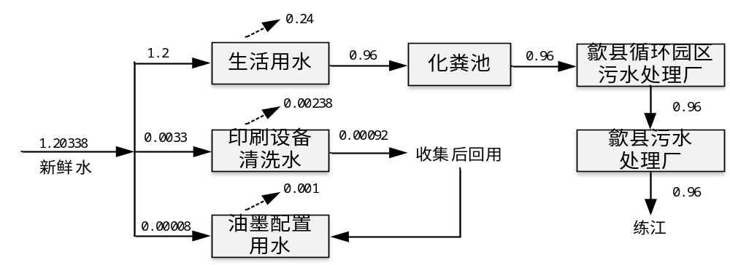
图2-1 项目实际用排水平衡图（t/d）
2.3主要工艺流程及产污环节（附处理工艺流程图，标出产污节点）
2.3.1主要工艺流程图
本项目（现阶段）已建成年产4000万平方米PVC保护膜生产规模，主要生产工艺流程如下：
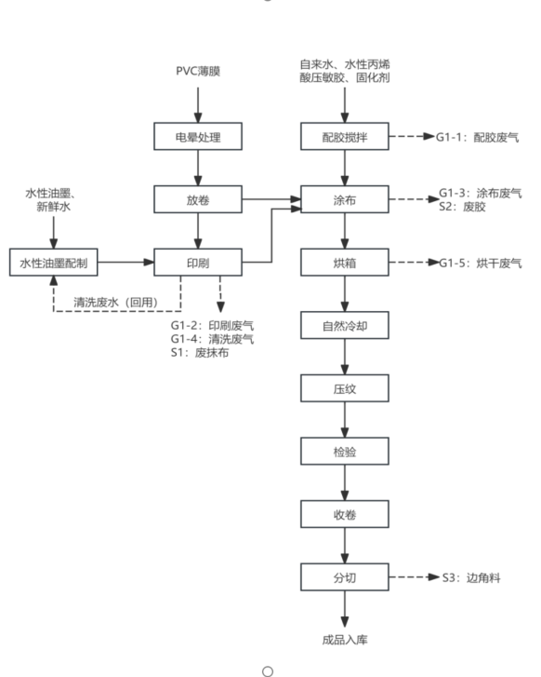
图2-2 项目生产工艺流程及产污节点图
生产工艺流程简述：
（1）配胶
将所需原材料按一定比例人工投入搅拌机中，在常温下加盖闭口搅拌调配所用液料。该过程会产生少量配胶废气，以非甲烷总烃计（G1-1）。
（2）PVC薄膜电晕处理
涂布前使用电晕机对PVC薄膜进行电晕冲击处理，目的是为了使产品的表面具有更强粘附力（即具有更高的达因系数），防止原材料在生产过程中出现涂布漏胶不均匀等现象，影响产品质量。
（3）放卷
经过电晕处理后的PVC膜再进行放卷处理，为保证后续卷材按照设备设定的速度匀速被涂布。
（4）印刷
油墨配制：项目印刷采用水性油墨，水性油墨使用过程中需添加45%的新鲜水进行稀释处理。根据市场需求，部分产品需要进行印刷再进行涂布，印刷过程即将PVC膜引入印刷机后，由印刷一体机在PVC薄膜面上印刷所需要的图案，印刷后进行烘干。印刷过程会有印刷废气（G1-2）产生，以非甲烷总烃计。印刷机印版更换油墨时需用清洗剂进行清洗，项目清洗剂为甲醇与水1:10配比，清洗完成后再用抹布擦拭干净，此过程会产生清洗废气（G1-4，以甲醇计）、清洗废水和废抹布（S1），清洗废水收集后用于水性油墨配料，不外排。项目厂区不存储甲醇，即买即用。
（5）涂布
根据生产工艺，PVC薄膜在全自动拉伸装置牵引作用下，不断向前运动的同时，与涂布机上的涂布液接触，涂布过程中液料中的易挥发物质挥发产生有机废气，以非甲烷总烃计（G1-3）。项目涂布等设备需定期用水擦洗去胶，设备擦洗过程主要有废胶（S2）产生。
（6）烘干
涂上涂布液的薄膜在牵引机的作用下进入配套的烘箱进行烘干处理，烘干温度为110℃左右，烘干时间在1-5min，烘干主要便于固含物的附着，加速水分蒸发。烘干过程液料中的易挥发物质挥发产生有机废气，以非甲烷总烃计（G1-5）。
（7）冷却、压纹
从烘箱出来的PVC膜卷材进行自然冷却，冷却后使用带有不同花纹的花辊对PVC膜进行挤压，在PVC膜表面压制形成一定的花纹，压纹过程为物理过程，无废气产生。
（8）检验
对产品进行检验检测。
（9）收卷、分切
根据客户的不同需要对产品进行复卷、分切以达到要求的宽度和长度，分切过程会有边角料（S3）产生。
（10）包装入库
对完成的成品包装好入库以等待发货。

2.4项目变动情况
2.4.1项目变动情况
本项目生产过程中有五处发生变动。具体见表2-6。
表2-6 项目变动情况一览表
序号 | 环评文件要求 | 实际建设情况 | 是否属于重大变动
1 | 项目设计产能：年产1.2亿平方米PVC保护膜。 | 项目现阶段建设产能：年产4000万平方米PVC保护膜。 | 生产能力未增加，不属于重大变动。
2 | 环评设计：厂区西南侧的2#仓库内设置一间占地面积20m²的危废间。 | 项目实际建设：2#车间1层设置一间占地面积30m²的危废间。 | 危废暂存间面积较环评增加10m²，位置调整未导致防护距离内新增敏感点，不属于重大变动。
3 | 环评设计：危险废物为废原料包装桶、废抹布、废胶、废活性炭 | 项目实际建设：由于废气治理工艺优化为“气动旋流净化塔+干式过滤箱+活性炭吸附浓缩+催化燃烧”，故新增废过滤介质和废催化剂。项目现阶段危险废物主要是废原料包装桶、废抹布、废胶、废过滤介质、废催化剂和废活性炭 | 项目现阶段危废暂存间面积较环评增加10m²，根据环保设施建设单位提供的信息可知，设施运行会产生废过滤介质和废催化剂，集中收集后，贮存于危废间，定期委托马鞍山澳新环保科技有限公司处置，不会对环境造成污染，故不属于重大变动。
4 | 环评设计设备数量：全厂涂布机共6台、分切机共6台、电热风炉共6台、印刷机共4台、复卷机共2台、搅拌机共2台、电晕机共6台、烘房共2间、网纹辊共6条。 | 项目实际购置：全厂涂布机2台、分切机2台、电热风炉0台、印刷机1台、复卷机1台、搅拌机1台、电晕机2台、烘房0间、网纹辊11条。因涂布机、印刷机设备已配套烘箱进行烘干工序，满足生产要求，故现阶段未设置烘房和电热风炉。 | 本项目生产能力未增加，新增的设备均不影响产能，不涉及有机废气非甲烷总烃的新增，不属于重大变动。
5 | 环评设计废气处理设施为“气旋净化+二级活性炭吸附装置”。 | 项目实际建设：“气动旋流净化塔+干式过滤箱+活性炭吸附浓缩+催化燃烧”。 | 根据《黄山市航瑞新材料有限公司年产1.2亿平方米PVC保护膜项目环境影响报告表》可知，废气治理设施“气旋净化+二级活性炭吸附装置”处理效率为90%。根据《黄山市航瑞新材料有限公司生产废气治理工程设计方案》可知，“气动旋流净化塔+干式过滤箱+活性炭吸附浓缩+催化燃烧”处理设施整体处理效率为90%及以上，故现阶段废气治理设施由“气旋净化+二级活性炭吸附装置”调整为“气动旋流净化塔+干式过滤箱+活性炭吸附浓缩+催化燃烧”治理，属于废气治理设施提升，不属于重大变动。

2.4.2项目非重大变动说明
根据《关于印发环评管理中部分行业建设项目重大变动清单的通知》（环办〔2015〕52号）、《污染影响类建设项目重大变动清单（试行）（环办环评函〔2020〕688号）》，本项目属于塑料薄膜制造，暂无行业建设项目重大变动清单，按照《污染影响类建设项目重大变动清单（试行）》，具体比对情况如下：
性质：
（一）建设项目开发、使用功能发生变化的。
项目现阶段产品为PVC保护膜，开发、使用功能未发生变化，不属于重大变动。
规模：
（二）生产、处置或储存能力增大30%及以上的。
本项目环评设计产能为年产1.2亿平方米PVC保护膜，现阶段实际建设产能为年产4000万平方米PVC保护膜，生产能力未增加，不属于重大变动。
建设地点：
（三）生产、处置或储存能力增大，导致废水第一类污染物排放量增加的。
本项目不涉及废水第一类污染物。
（四）位于环境质量不达标区的建设项目生产、处置或储存能力增大，导致相应污染物排放量增加的（细颗粒物不达标区，相应污染物为二氧化硫、氮氧化物、可吸入颗粒物、挥发性有机物；臭氧不达标区，相应污染物为氮氧化物、挥发性有机物；其他大气、水污染物因子不达标区，相应污染物为超标污染因子）；位于达标区的建设项目生产、处置或储存能力增大，导致污染物排放量增加10%及以上的。
本项目所在区域属于环境质量达标区，建设项目生产、处置或储存能力未增大，不属于重大变动。
（五）重新选址；在原厂址附近调整（包括总平面布置变化）导致环境防护距离范围变化且新增敏感点的。
项目建设地址未发生变化。危废暂存间位置发生调整，环评设计危废暂存间位于厂区西南侧的2#仓库，实际位于2#生产车间一层西北角，危废暂存间位置调整不会导致防护距离内新增敏感点，不属于重大变动。
生产工艺：
（六）新增产品品种或生产工艺（含主要生产装置、设备及配套设施）、主要原辅材料、燃料变化，导致以下情形之一：
（1）新增排放污染物种类的（毒性、挥发性降低的除外）；
（2）位于环境质量不达标区的建设项目相应污染物排放量增加的；
（3）废水第一类污染物排放量增加的；
（4）其他污染物排放量增加10%及以上的。
项目现阶段主要原辅材料无变化，生产工艺流程去除固化工序，其余未发生变动。项目未新增污染物，不属于重大变动。
环境保护措施：
（七）物料运输、装卸、贮存方式变化，导致大气污染物无组织排放量增加10%及以上的。
本项目物料运输、装卸、贮存方式未发生变化。
环境保护措施：
（八）废气、废水污染防治措施变化，导致第6条中所列情形之一（废气无组织排放改为有组织排放、污染防治措施强化或改进的除外）或大气污染物无组织排放量增加10%及以上的。
项目废水处理工艺无变化；根据《黄山市航瑞新材料有限公司年产1.2亿平方米PVC保护膜项目环境影响报告表》可知，废气治理设施“气旋净化+二级活性炭吸附装置”处理效率为90%。根据《黄山市航瑞新材料有限公司生产废气治理工程设计方案》可知，“气动旋流净化塔+干式过滤箱+活性炭吸附浓缩+催化燃烧”处理设施整体处理效率为90%及以上，故现阶段废气治理设施由“气旋净化+二级活性炭吸附装置”调整为“气动旋流净化塔+干式过滤箱+活性炭吸附浓缩+催化燃烧”治理，属于废气治理设施提升，不属于重大变动。
（九）新增废水直接排放口；废水由间接排放改为直接排放；废水直接排放口位置变化，导致不利环境影响加重的。
项目仅排放生活污水，生活污水经化粪池处理后通过园区污水管网送歙县循环经济园区污水处理厂（鼎元污水处理有限公司）处理达标后进入歙县污水处理厂，排放方式未发生变化。
（十）新增废气主要排放口（废气无组织排放改为有组织排放的除外）；主要排放口排气筒高度降低10%及以上的。
项目废气排放口为一般排放口，未新增排放口且排气筒高度未降低，不属于重大变动。
（十一）噪声、土壤或地下水污染防治措施变化，导致不利环境影响加重的。
项目噪声采用基础减振、建筑隔声、合理布局等措施，土壤和地下水采取分区防渗措施，所采用的污染防治设施与环评一致，未发生变化。
（十二）固体废物利用处置方式由委托外单位利用处置改为自行利用处置的（自行利用处置设施单独开展环境影响评价的除外）；固体废物自行处置方式变化，导致不利环境影响加重的。
本项目固体废物利用处置方式未发生变化。
（十三）事故废水暂存能力或拦截设施变化，导致环境风险防范能力弱化或降低的。
项目按照环评要求建立环境风险应急管理体系，制定了事故应急预案，且单位已储备了一定的应急物资，环境风险防范能力未弱化或降低。
综上所述，项目无重大变动，不需要重新报批环评。

表三 主要污染源、污染物处理和排放
3.1主要污染源、污染物处理和排放（附处理流程示意图，标出废水、废气、厂界噪声监测点位）

3.1.1废水
项目（现阶段）仅排放生活污水，生活污水经化粪池处理后通过园区污水管网送歙县循环经济园区污水处理厂（鼎元污水处理有限公司）处理达标后进入歙县污水处理厂。
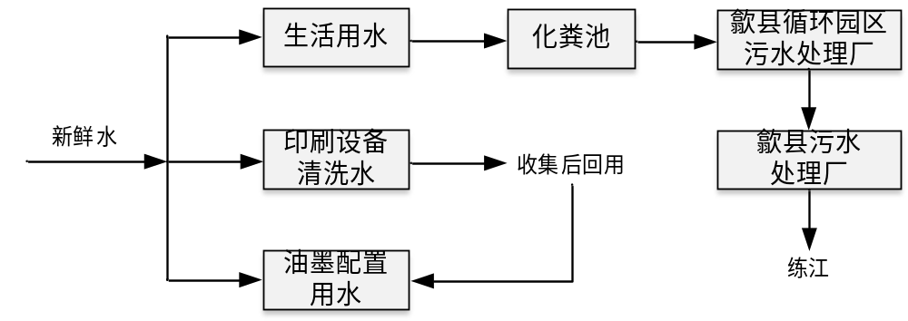
图3-1 项目（现阶段）废水排放示意图

3.1.2 废气
项目（现阶段）废气主要为印刷机、烘箱、涂布机、配胶室及危废暂存间废气，主要污染物为挥发性有机物（以非甲烷总烃表征）和甲醇。废气收集后经“气动旋流净化塔+干式过滤箱+活性炭吸附浓缩+催化燃烧（TA001）”处理措施处理后通过15米高排气筒（DA001）排放。
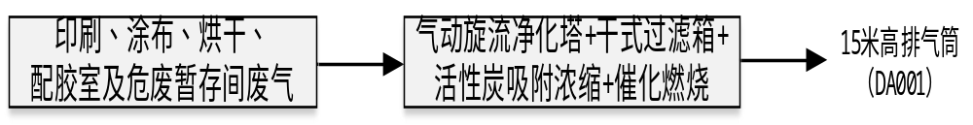图3-2 项目（现阶段）废气收集排放示意图
3.1.3噪声
项目（现阶段）噪声主要来自于厂房内生产设备及各类泵、风机运行时产生的噪声，产生的噪声通过合理布局，优选低噪声设备，设备基础减振和建筑隔声等方式减少噪声的影响，使项目厂界噪声排放执行《工业企业厂界环境噪声排放标准》（GB12348-2008）中的3类标准。
3.1.4固体废物
项目（现阶段）产生的固废主要是一般固废、生活垃圾和危险废物，一般固体废物主要有废边角料。危险废物主要是废原料包装桶、废抹布、废胶、废过滤介质、废催化剂和废活性炭。
项目（现阶段）废边角料经分类收集后外售；生活垃圾由环卫部门统一清运；废原料包装桶、废抹布、废胶、废过滤介质、废催化剂和废活性炭收集后分类暂存于危废暂存间，定期委托马鞍山澳新环保科技有限公司处置（见附件4）。
综上所述，本项目各类固废能得到有效处理处置，不会产生二次污染，对周边环境影响较小。
表3-1 营运期固体废物分析结果汇总表
序号 | 排放源  名称 | 污染物名称 | 危险特性 | 废物类别 | 废物代码 | 处理处置方法
1 | 生活垃圾 | 生活垃圾 | / | SW64 | 900-099-S64 | 交由环卫部门处置
2 | 一般废物 | 边角料 | / | SW59 | 900-099-S59 | 收集后外售
3 | 危险废物 | 废原料包装桶 | T/In | HW49 | 900-041-49 | 集中收集后，贮存于危废间，委托马鞍山澳新环保科技有限公司处理处置
4 | 危险废物 | 废抹布 | T/In | HW49 | 900-041-49 | 集中收集后，贮存于危废间，委托马鞍山澳新环保科技有限公司处理处置
5 | 危险废物 | 废胶 | T | HW13 | 900-016-13 | 集中收集后，贮存于危废间，委托马鞍山澳新环保科技有限公司处理处置
6 | 危险废物 | 废过滤介质 | T/In | HW49 | 900-041-49 | 集中收集后，贮存于危废间，委托马鞍山澳新环保科技有限公司处理处置
7 | 危险废物 | 废催化剂 | T | HW50 | 900-049-50 | 集中收集后，贮存于危废间，委托马鞍山澳新环保科技有限公司处理处置
8 | 危险废物 | 废活性炭 | T | HW49 | 900-039-49 | 集中收集后，贮存于危废间，委托马鞍山澳新环保科技有限公司处理处置
3.2防护距离
本项目环境防护距离设为项目厂界外100m。项目设置的环境防护范围内无其他居民小区、学校、食品加工企业和医药加工企业等敏感目标，满足环境防护距离的要求。
3.3环保工程
本项目（现阶段）实际总投资1800万元，其中环保投资约54万元，占总投资的3.00%。
项目环保投资一览表如下：
表3-2 环保设施及环保投资一览表
序号 | 类别 | 污染源 | 污染物 | 环保设施名称 | 环评设计环保投资（万元） | 现阶段实际环保投资（万元）
1 | 废水 | 雨污分流，生活污水经歙县循环经济园区污水处理厂处理达到GB8978-1996《污水综合排放标准》表4中的三级排放标准，再由市政污水管网进入歙县污水处理厂深度处理后排入练江 |  |  | 5 | 2
2 | 废气 | 配胶、涂布、印刷、烘干及固化废气 | 非甲烷总烃、甲醇 | 配胶室、烘房、危废间废气采用负压收集，涂布、烘干及印刷生产线产生废气经集气罩收集，废气经集气总管进入1套“气动旋流净化塔+干式过滤箱+活性炭吸附浓缩+催化燃烧装置”处理后通过1根15m高排气筒排放 | 50 | 38
3 | 分区防渗 | 重点防渗区 | 危化学品库、危废暂存间重点防渗，各单元等效黏土防渗层Mb≥6.0m，防渗层渗透系数K≤1×10⁻¹²cm/s |  | 5 | 3
4 | 分区防渗 | 一般防渗区 | 办公室、生产车间等要求等效粘土防渗层Mb≥1.5m，渗透系数K≤10⁻⁷cm/s |  | 2 | 2
5 | 固废 | 生活垃圾 | 垃圾收集桶 |  | 2 | 0
6 | 固废 | 一般工业固废 | 设置一般固废堆场 |  | 5 | 2
7 | 固废 | 危险废物 | 危废暂存间，重点防渗 |  | 5 | 3
8 | 噪声 | 合理车间布局，选用低噪声设备、设置减振垫、厂房隔声等 |  |  | 3 | 2
9 | 风险 | 环境风险防范措施、应急系统 |  |  | 2 | 2
合计 |  |  |  |  | 79 | 54
3.4污染物排放总量
经对照《固定源污染源排污许可分类管理名录》（2019年版)，项目属制于“二十四、塑料制品业 292”——“62 年产1万吨及以上涉及改性的塑料薄膜制造2921”，属于简化管理行业，无需申请废气、废水总量控制指标。

表四 建设项目环境影响报告表主要结论及审批部门审批决定
4.1、建设项目环境影响评价报告表的主要结论
项目在生产过程中会产生废气、废水、噪声、固体废物等，在全面落实本报告表提出的各项环境保护措施的基础上，切实做到“三同时”，并在营运期内持之以恒加强环境管理的前提下，从环境保护角度，项目建设是可行的。
4.2审批部门环评审批决定
《关于黄山市航瑞新材料有限公司年产1.2亿平方米PVC保护膜项目环境影响报告表的批复》（歙环字〔2021〕110号，2021年11月12日），详见附件3。
本项目基本按照环评及批复要求，落实了各项污染治理措施，详见表4-1。
表4-1 环保措施落实情况表
序号 | 环评批复要求 | 实际情况
1 | 实行雨污分流、清污分流。该项目所产生的废水，须经处理达接管标准后，接入歙县经济开发区城西园区污水管网。 | 已落实。项目（现阶段）实行雨污分流、清污分流。项目仅排放生活污水，生活污水经化粪池处理后通过园区污水管网送歙县循环经济园区污水处理厂（鼎元污水处理有限公司）处理达标后进入歙县污水处理厂。  由检测数据可知，项目厂区废水总排口pH值6.8~7.8、COD最高浓度79 mg/L、BOD₅最高浓度19 mg/L、SS最高浓度30 mg/L、氨氮最高浓度33.8 mg/L，排放浓度满足歙县循环经济园区污水处理厂接管标准。
2 | 强化各项废气治理措施。进一步优化废气治理措施收集处理措施，合理设计有机废气收集处理系统，努力提高有机废气收集处理效率。项目生产过程中产生的有机废气等，须经收集后，通过废气治理设施处理，达到相应标准后，通过不低于15米高排气筒排放。有组织及厂界浓度执行《大气污染物综合排放标准》(GB16297-1996)表2中二级标准，厂区内挥发性有机物无组织排放执行《挥发性有机物无组织排放标准》(GB37822-2019)附录A中标准。 | 已落实，项目（现阶段）废气主要为印刷机、烘箱、涂布机、配胶室及危废暂存间废气，以上废气收集后经“气动旋流净化塔+干式过滤箱+活性炭吸附浓缩+催化燃烧”处理措施处理后通过15米高排气筒（DA001）排放。  由检测数据可知，项目DA001非甲烷总烃最高浓度为55.4 mg/m³，最高排放速率为1.17kg/h；甲醇最高浓度为36.3 mg/m³，最高排放速率为0.691kg/h均满足《大气污染物综合排放标准》（GB16297-1996）表2中的二级排放标准。  厂界非甲烷总烃最高浓度为0.72 mg/m³，甲醇最高浓度为0.6 mg/m³，污染物均满足《大气污染物综合排放标准》（GB16297－1996）中无组织排放浓度限值要求；厂区内非甲烷总烃最高浓度为0.87mg/m³，满足《挥发性有机物无组织排放标准》（GB37822-2019）附录A中无组织排放标准要求。
3 | 项目环境防护距离为厂界外100米，在环评确定的防护距离内，不得建设规划居住等环境敏感点。 | 项目环境防护距离为厂界外100米。目前防护距离内不涉及学校、医院、集中居民区、食品加工厂等环境敏感点，满足环境防护距离要求。
4 | 选用低噪声设备，采取消音、隔声、吸声、减振等措施，合理设计车间内设备布局，确保厂界达到《工业企业厂界环境噪声排放标准》(GB12348-2008)中3类标准。 | 已落实，优选低噪声设备，基础减振、建筑隔声、消声。验收监测结果表明，经检测，厂界昼间噪声最高62.6 dB（A），满足《工业企业厂界环境噪声排放标准》(GB12348-2008)中3类标准。
5 | 加强固体废弃物的环境管理，分类收集各种废弃物。可利用的固体废弃物应回收利用，无利用价值非危废部分废弃物及生活垃圾须委托市政环卫部门统一清运处理。  项目产生的废原料包装桶、废抹布、废胶、废活性炭等属于危险废物，须按照《中华人民共和国固体废弃物污染环境防治法》中的第六章规定和《危险废物贮存污染控制标准》(GB18597-2001)的要求，配套建设规范的危险废物贮存场所，并做好防风、防雨、防流失、防渗漏等工作，最终委托有资质的专业机构对其进行处理。 | 已落实。项目现阶段产生的固废主要是一般固废、生活垃圾和危险废物，一般固体废物主要有废边角料。危险废物主要是废原料包装桶、废抹布、废胶、废过滤介质、废催化剂和废活性炭。  项目（现阶段）废边角料经分类收集后外售；生活垃圾由环卫部门统一清运；废原料包装桶、废抹布、废胶、废过滤介质、废催化剂和废活性炭收集后分类暂存于危废暂存间，定期委托马鞍山澳新环保科技有限公司处置。企业按照《中华人民共和国固体废物污染环境防治法》等法律法规规定以及《危险废物贮存污染控制标准》(GB18597-2023)等规定要求予以规范管理。
6 | 做好土壤及地下水污染防治工作。项目应落实防渗措施，确保地下水环境质量达到《地下水质量标准》（GB/T14848-2017）中的Ⅲ类标准、建设用地达到《土壤环境质量建设用地土壤污染风险管控标准（试行）》（GB36600-2018）表1中第二类用地选值标准，防止地下水、土壤受到污染，确保项目区域的地下水、土壤环境质量不降低。 | 项目已落实分区防渗。地面硬化，危废暂存间已落实重点防渗，除重点防渗区之外的区域和办公生活区域进行一般防渗，防止地下水、土壤受到污染。
7 | 做好项目的环境风险防范工作。建立环境风险应急管理体系，根据项目的建设内容制定切实的环境风险应急预案，保证防范环境风险的配套设施、设备的落实；根据突发环境事件应急预案中要求将应急物质配置到位;在生产中要严格执行防范环境风险事故的制度和措施，做好运输、贮存和生产等环节的环境风险管理，按照环境风险应急预案定期开展环境风险应急演练；切实加强环境风险设施的日常管理和维护，确保应急状态下能正常投入使用。 | 已落实，项目认真落实环境风险管控工作，突发环境事件应急预案已编制（备案号：341021-2025-289-L），厂区内已配备相应的应急物资和设备，将按应急预案要求定期开展环境应急培训和演练。配备污水截止阀和雨水截止阀各一个。
8 | 制定相应的环境监测计划，按规范进行日常监测，发现数据异常，及时分析原因，采取相应的控制措施，确保污染物稳定达标排放，项目区环境达到环境质量标准。 | 已落实，项目安排专人负责厂区环保设施管理，定期对污染治理设施进行巡查和维护，确保污染物治理设施正常运行污染物稳定达标排放。
9 | 建立健全环境管理规章制度，确定专人负责环保工作，加强对污染治理设施的管理和维护，确保污染物治理设施正常运行污染物稳定达标排放。 | 已落实，建设单位安排专人负责厂区环保设施、制定环保制度等，定期对厂区员工开展环保宣传教育培训等工作，提高员工环保意识，定期对污染治理设施进行巡查和维护，确保污染物治理设施正常运行污染物稳定达标排放。
10 | 在施工期中按照《安徽省大气污染防治条例》《安徽省建筑工程施工扬尘污染防治规定》《黄山市建设工程扬尘污染防治管理办法》等防止扬尘污染，保障施工场地周边环境达到《环境空气质量标准》(GB3095-2012)表1、表2中的二级标准。施工废水、施工人员产生的生活污水经沉淀池、化粪池处理达歙县经济开发区城西园区接管标准后，接入园区污水管网处理。 | 已落实，施工期中按照《安徽省大气污染防治条例》《安徽省建筑工程施工扬尘污染防治规定》《黄山市建设工程扬尘污染防治管理办法》等防止扬尘污染，施工废水、施工人员产生的生活污水经沉淀池、化粪池处理达歙县经济开发区城西园区接管标准后，接入园区污水管网处理，不会对环境产生污染。

表五 验收监测质量保证及质量控制
验收监测质量保证及质量控制：
项目验收监测采用黄山华安测检测技术有限公司通过实验室资质认定的分析方法，各项目监测及分析方法见下表5-1。
- 监测分析使用仪器
表5-1 本次验收依据及方法
检测项目 | 主要检测仪器及编号 | 仪器计量  有效期 | 检出限 | 检测方法
废水
pH值 | 便携式pH计  PHBJ-260（编号：HAC-YQ-165） | 2026.06.09 | / | 水质 pH值的测定 电极法  HJ 1147-2020
五日生化需氧量 | 溶解氧测定仪JPB-607A（编号：HAC-YQ-002） | 2026.07.07 | 0.5mg/L | 水质 五日生化需氧量（BOD5）的测定 稀释与接种法 HJ 505-2009
化学需氧量 | COD回流消解仪JF-112（编号：HAC-YQ-163） | / | 4mg/L | 水质 化学需氧量的测定 重铬酸盐法HJ 828-2017
悬浮物 | 万分之一电子天平ATX224R （编号：HAC-YQ-005） | 2026.07.07 | / | 水质 悬浮物的测定 重量法  GB/T 11901-1989
氨氮 | 紫外可见分光光度计 T600A（编号：HAC-YQ-037） | 2026.07.07 | 0.025mg/L | 水质 氨氮的测定 纳氏试剂分光光度法 HJ 535-2009
有组织废气
甲醇 | 可见分光光度计  VIS-723N（编号SYA-013-02） | / | 0.3 mg/m³ | 甲醇 变色酸比色法 《空气和废气监测分析方法》（第四版）国家 环境保护总局（2003年）
非甲烷总烃 | 气相色谱仪GC9790II（编号：HAC-YQ-043） | 2027.08.04 | 0.07mg/m³ | 固定污染源废气 总烃、甲烷和非甲烷总烃的测定 气相色谱法  HJ 38-2017
无组织废气
甲醇 | 可见分光光度计  VIS-723N（编号SYA-013-02） | / | 0.3 mg/m³ | 甲醇 变色酸比色法 《空气和废气监测分析方法》（第四版）国家 环境保护总局（2003年）
非甲烷总烃 | 气相色谱仪GC9790II（编号：HAC-YQ-043） | 2027.08.04 | 0.07mg/m³ | 固定污染源废气 总烃、甲烷和非甲烷总烃的测定 气相色谱法  HJ 38-2017
噪声
厂界噪声 | 多功能声级计AWA5688  （编号：HAC-YQ-070） | 2026.08.03 | / | 工业企业厂界环境噪声排放标准GB 12348-2008
2、质控措施落实情况
（1）检验检测机构所有人员持证上岗，所有仪器在有效期内；
（2）监测过程中工况负荷满足有关要求；
（3）监测点位布设合理，保证各监测点位的科学性和可比性；
（4）监测分析方法采用国家有关部门颁发的标准分析方法；
（5）有组织废气、无组织废气现场监测和实验室监测检定合格，并按照国家环保局发布的《固定污染源监测质量保证与质量控制技术规范（试行）》、《固定源废气监测技术规范》（HJ/T397-2007）、《大气污染物无组织排放监测技术导则》（HJ/T55-2000）、《环境监测质量管理技术导则》的要求进行全过程质量控制；废水样品的采集、保存、分析按照《污水监测技术规范》HJ91.1-2019中要求进行；声级计测量前后均进行了校准；
（6）在监测期间，样品采集、运输、保存按照国家标准，保证验收监测分析结果的准确可靠；
（7）为确保实验室分析质量，对化验室分析进行发放盲样质控样品的质控措施；监测数据严格实行三级审核制度，经过校对、校核，最后由技术负责人审定。

表六 验收监测内容
1、废气监测内容
表6-1 废气监测点位及频次
监测类别 | 监测点位 | 监测因子 | 监测频次及周期 | 备注
有组织废气 | 配胶、涂布、印刷、及烘干废气处理设施出口（DA001） | 非甲烷总烃、甲醇、 | 3次/天，连续监测2天 | 前端无检测条件，后端采样检测
无组织废气 | 厂区内 | 非甲烷总烃 | 4次/天，连续监测2天 | /
无组织废气 | 厂界（上风向1个点位、下风向3个点位） | 非甲烷总烃、甲醇、 | 4次/天，连续监测2天 | /
2、废水监测内容
表6-2 废水监测内容表
监测点位 | 监测因子 | 监测频次及周期
废水总排口（DW001） | pH值、COD、BOD₅、NH₃-N、SS | 4次/天，连续监测2天
3、噪声监测内容
表6-3 噪声监测内容表
类别 | 监测点位 | 编号 | 监测因子 | 监测频次及周期
厂界噪声 | 北侧厂界外1米 | N1 | 噪声（连续等效 A 声级） | 昼间噪声监测1次，连续监测2天
厂界噪声 | 东侧厂界外1米 | N2 | 噪声（连续等效 A 声级） | 昼间噪声监测1次，连续监测2天
厂界噪声 | 南侧厂界外1米 | N3 | 噪声（连续等效 A 声级） | 昼间噪声监测1次，连续监测2天
厂界噪声 | 西侧厂界外1米 | N4 | 噪声（连续等效 A 声级） | 昼间噪声监测1次，连续监测2天
4、项目监测点位示意图
项目监测点位图见下图6-1。
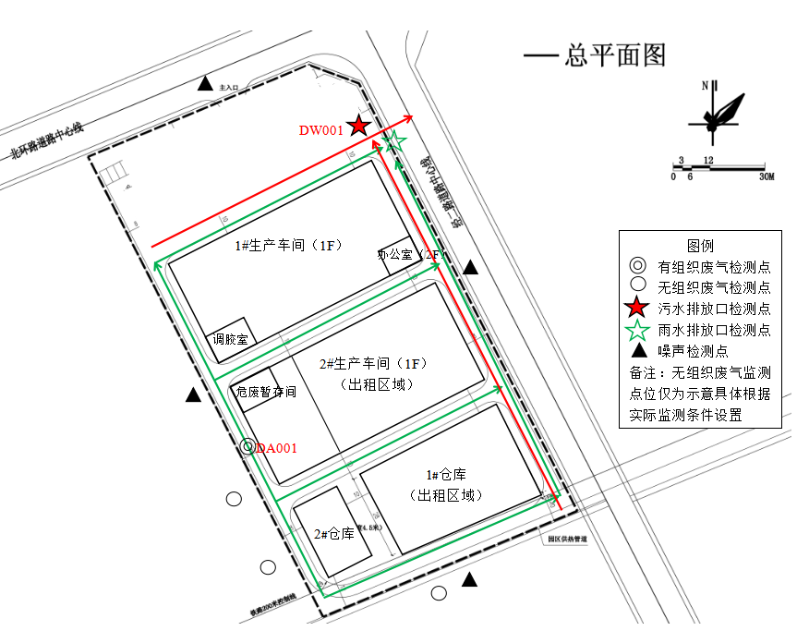
图6-1 监测点位示意图

表七 验收监测结果及工况记录
7.1验收监测期间生产工况记录
1、生产情况记录
项目实行8小时单班制生产，年产300天，环评设计生产能力为年产1.2亿平万米PVC保护膜，现阶段实际建设产能为年产4000万平万米PVC保护膜，在验收监测期间工况正常，环保设施均正常运行，根据检测当天企业生产记录，2026年1月10日生产13.2万平万米PVC保护膜；2026年1月11日生产13.0万平万米PVC保护膜。
7.2验收监测结果
7.2.1废气
1、废气监测结果
按照验收监测方案，验收检测单位于2026年1月10-11日对该项目废气进行采样检测。有组织废气检测项目为非甲烷总烃和甲醇，无组织废气检测项目为厂界非甲烷总烃和甲醇、厂区内非甲烷总烃。检测结果见下表7-1、7-2。
表7-1 有组织废气检测一览表
检测  位置 | 检测  项目 | 频次 | 折算浓度(mg/m³) | 标干流量(m³/h) | 排放速*率（kg/h） | 限值 | 达标情况
配胶、涂布、印刷及烘干废气处理设施后端（DA001）  1.10 | 非甲烷总烃 | 第一次 | 41.2 | 18885 | 0.778 | 120mg/m³；10kg/h | 达标
配胶、涂布、印刷及烘干废气处理设施后端（DA001）  1.10 | 非甲烷总烃 | 第二次 | 37.3 | 19038 | 0.710 | 120mg/m³；10kg/h | 达标
配胶、涂布、印刷及烘干废气处理设施后端（DA001）  1.10 | 非甲烷总烃 | 第三次 | 36.9 | 17210 | 0.635 | 120mg/m³；10kg/h | 达标
配胶、涂布、印刷及烘干废气处理设施后端（DA001）  1.10 | 非甲烷总烃 | 均值 | 38.5 | 18378 | 0.708 | 120mg/m³；10kg/h | 达标
配胶、涂布、印刷及烘干废气处理设施后端（DA001）  1.10 | 甲醇 | 第一次 | 32.5 | 18885 | 0.614 | 190mg/m³；5.1kg/h | 达标
配胶、涂布、印刷及烘干废气处理设施后端（DA001）  1.10 | 甲醇 | 第二次 | 36.3 | 19038 | 0.691 | 190mg/m³；5.1kg/h | 达标
配胶、涂布、印刷及烘干废气处理设施后端（DA001）  1.10 | 甲醇 | 第三次 | 26.7 | 17210 | 0.460 | 190mg/m³；5.1kg/h | 达标
配胶、涂布、印刷及烘干废气处理设施后端（DA001）  1.10 | 甲醇 | 均值 | 31.8 | 18378 | 0.588 | 190mg/m³；5.1kg/h | 达标
配胶、涂布、印刷及烘干废气处理设施后端（DA001）  1.11 | 非甲烷总烃 | 第一次 | 55.4 | 20587 | 1.14 | 120mg/m³；10kg/h | 达标
配胶、涂布、印刷及烘干废气处理设施后端（DA001）  1.11 | 非甲烷总烃 | 第二次 | 54.7 | 21368 | 1.17 | 120mg/m³；10kg/h | 达标
配胶、涂布、印刷及烘干废气处理设施后端（DA001）  1.11 | 非甲烷总烃 | 第三次 | 52.4 | 18614 | 0.975 | 120mg/m³；10kg/h | 达标
配胶、涂布、印刷及烘干废气处理设施后端（DA001）  1.11 | 非甲烷总烃 | 均值 | 54.2 | 21190 | 1.095 | 120mg/m³；10kg/h | 达标
配胶、涂布、印刷及烘干废气处理设施后端（DA001）  1.11 | 甲醇 | 第一次 | 31.8 | 20587 | 0.655 | 190mg/m³；5.1kg/h | 达标
配胶、涂布、印刷及烘干废气处理设施后端（DA001）  1.11 | 甲醇 | 第二次 | 24.2 | 21368 | 0.517 | 190mg/m³；5.1kg/h | 达标
配胶、涂布、印刷及烘干废气处理设施后端（DA001）  1.11 | 甲醇 | 第三次 | 22.6 | 18614 | 0.421 | 190mg/m³；5.1kg/h | 达标
配胶、涂布、印刷及烘干废气处理设施后端（DA001）  1.11 | 甲醇 | 均值 | 26.2 | 21190 | 0.531 | 190mg/m³；5.1kg/h | 达标
表7-2 无组织废气检测一览表
检测位置 | 检测项目 | 检测结果（mg/m³）
检测位置 | 检测项目 | 第一次 | 第二次 | 第三次 | 第四次
厂界上风向G3 | 甲醇（1.10） | ND | ND | ND | ND
厂界下风向G4 | 甲醇（1.10） | ND | ND | ND | ND
厂界下风向G5 | 甲醇（1.10） | ND | ND | ND | ND
厂界下风向G6 | 甲醇（1.10） | ND | ND | ND | ND
厂界上风向G3 | 甲醇（1.11） | ND | ND | ND | ND
厂界下风向G4 | 甲醇（1.11） | ND | ND | 0.5 | ND
厂界下风向G5 | 甲醇（1.11） | ND | ND | ND | ND
厂界下风向G6 | 甲醇（1.11） | 0.6 | ND | ND | 0.5
排放标准 |  | 12 | 12 | 12 | 12
达标情况 |  | 达标 | 达标 | 达标 | 达标
厂界上风向G3 | 非甲烷总烃（1.10） | 0.71 | 0.77 | 0.76 | 0.75
厂界下风向G4 | 非甲烷总烃（1.10） | 0.63 | 0.65 | 0.66 | 0.62
厂界下风向G5 | 非甲烷总烃（1.10） | 0.62 | 0.62 | 0.64 | 0.62
厂界下风向G6 | 非甲烷总烃（1.10） | 0.72 | 0.77 | 0.73 | 0.72
厂区内G2 | 非甲烷总烃（1.10） | 0.87 | 0.87 | 0.87 | 0.87
厂界上风向G3 | 非甲烷总烃（1.11） | 0.51 | 0.56 | 0.55 | 0.60
厂界下风向G4 | 非甲烷总烃（1.11） | 0.46 | 0.47 | 0.47 | 0.48
厂界下风向G5 | 非甲烷总烃（1.11） | 0.41 | 0.41 | 0.41 | 0.41
厂界下风向G6 | 非甲烷总烃（1.11） | 0.36 | 0.40 | 0.39 | 0.38
厂区内G2 | 非甲烷总烃（1.11） | 0.68 | 0.66 | 0.67 | 0.66
排放标准 | 厂界 | 4.0 | 4.0 | 4.0 | 4.0
排放标准 | 厂区内 | 6.0 | 6.0 | 6.0 | 6.0
达标情况 |  | 达标 | 达标 | 达标 | 达标
综合上述检测数据可知，项目DA001非甲烷总烃最高浓度为55.4 mg/m³，最高排放速率为1.17kg/h；甲醇最高浓度为36.3 mg/m³，最高排放速率为0.691kg/h均满足《大气污染物综合排放标准》（GB16297-1996）表2中的二级排放标准。
厂界非甲烷总烃最高浓度为0.72 mg/m³，甲醇最高浓度为0.6 mg/m³，污染物均满足《大气污染物综合排放标准》（GB16297－1996）中无组织排放浓度限值要求；厂区内非甲烷总烃最高浓度为0.87 mg/m³，满足《挥发性有机物无组织排放标准》（GB37822-2019）附录A中无组织排放标准要求。
2.废水监测结果
按照验收监测方案，验收检测单位于2026年1月10-11日在废水总排口取样检测，相关检测结果及达标情况见下表7-3。
表7-3 废水检测一览表（单位：mg/L；pH值无量纲）
检测项目 | 采样次数 | pH值 | COD | 氨氮 | BOD₅ | SS
废水总排口  1.10 | 第1次 | 6.9 | 75 | 33.5 | 19 | 26
废水总排口  1.10 | 第2次 | 6.8 | 58 | 21.0 | 13.2 | 24
废水总排口  1.10 | 第3次 | 7.0 | 51 | 26.5 | 13.8 | 22
废水总排口  1.10 | 第4次 | 6.9 | 63 | 25.2 | 14.7 | 24
废水总排口  1.10 | 平均值 | 6.9 | 62 | 26.6 | 15.2 | 24
废水总排口  1.11 | 第1次 | 7.8 | 79 | 31.4 | 18.2 | 30
废水总排口  1.11 | 第2次 | 6.8 | 60 | 32.3 | 16.4 | 27
废水总排口  1.11 | 第3次 | 7.0 | 69 | 33.8 | 15.5 | 27
废水总排口  1.11 | 第4次 | 7.1 | 58 | 26.1 | 16.4 | 29
废水总排口  1.11 | 平均值 | 7.2 | 67 | 30.9 | 16.6 | 28
歙县循环经济园区污水处理厂（鼎元污水处理有限公司）接管标准 |  | 6-9 | 3000 | 100 | 900 | 500
达标情况 |  | 达标 | 达标 | 达标 | 达标 | 达标
由检测结果可知，验收监测期间，项目厂区废水总排口pH值6.8~7.8、COD最高浓度79 mg/L、BOD₅最高浓度19 mg/L、SS最高浓度30 mg/L、氨氮最高浓度33.8 mg/L，排放浓度满足歙县循环经济园区污水处理厂接管标准。
3、噪声监测结果
验收检测单位于2026年1月10-11日对该项目（现阶段）厂界外1米进行噪声采样检测。检测结果见下表7-4。
表7-4 噪声检测检测一览表（单位：dB（A））
检测位置 | 检测日期 | 监测结果 | 排放标准 | 达标情况
检测位置 | 检测日期 | 昼间 | 昼间 | 达标情况
N1北侧厂界外1米 | 1月10日 | 52.1 | 65 | 达标
N2东侧厂界外1米 | 1月10日 | 58.5 | 65 | 达标
N3南侧厂界外1米 | 1月10日 | 51.9 | 65 | 达标
N4西侧厂界外1米 | 1月10日 | 62.6 | 65 | 达标
N1北侧厂界外1米 | 1月11日 | 49.9 | 65 | 达标
N2东侧厂界外1米 | 1月11日 | 52.6 | 65 | 达标
N3南侧厂界外1米 | 1月11日 | 49.7 | 65 | 达标
N4西侧厂界外1米 | 1月11日 | 62.2 | 65 | 达标
项目夜间（22:00－次日06:00）不生产，噪声源主要来自厂房内生产设备及各类泵、风机运行时产生的噪声，由上表检测数据可知，现阶段厂界昼间噪声最高62.6 dB（A），排放满足《工业企业厂界环境噪声排放标准》（GB12348-2008）中的3类标准。
4、固废监测结果
表7-5 固体废物检测一览表（单位：kg）
序号 | 固废名称 | 验收期间产生的固废 |  | 处置方式
序号 | 固废名称 | 1月10日 | 1月11日 | 处置方式
1 | 生活垃圾 | 5 | 6 | 环卫部门统一清运
2 | 边角料 | 0.6 | 0.5 | 收集后外售
3 | 废原料包装桶 | 0 | 1 | 集中收集后，贮存于危废间，定期委托马鞍山澳新环保科技有限公司进行处置
4 | 废胶 | 验收监测期间未产生 |  | 集中收集后，贮存于危废间，定期委托马鞍山澳新环保科技有限公司进行处置
5 | 废抹布 |  |  | 集中收集后，贮存于危废间，定期委托马鞍山澳新环保科技有限公司进行处置
6 | 废活性炭 |  |  | 集中收集后，贮存于危废间，定期委托马鞍山澳新环保科技有限公司进行处置
7 | 废过滤介质 |  |  | 集中收集后，贮存于危废间，定期委托马鞍山澳新环保科技有限公司进行处置
8 | 废催化剂 |  |  | 集中收集后，贮存于危废间，定期委托马鞍山澳新环保科技有限公司进行处置
5、环境风险防范
本项目已建立环境风险应急管理体系。项目危废暂存间已落实重点防渗，除重点防渗区之外的区域和办公生活区域进行一般防渗。企业突发环境事件应急预案已编制并报送黄山市歙县生态环境分局备案（备案号：341021-2025-289-L），应急物资和设备满足厂区级突发环境事件应急预案要求，并定期组织开展环境应急培训和演练。

表八 验收监测结论
一、验收监测结论
1、项目概况
黄山市航瑞新材料有限公司“年产1.2亿平方米PVC保护膜项目”位于安徽省黄山市歙县经济开发区，本项目（现阶段）于2025年3月环保设施竣工。2025年4月11日取得了固定污染源登记回执，登记编号为91341021MA2WGQBLX0001Z；同年9月17日《黄山市航瑞新材料有限公司突发环境事件应急预案》取得备案（备案号：341021-2025-289-L）。
2026年1月，黄山市航瑞新材料有限公司委托黄山华安测检测技术有限公司进行建设项目竣工环境保护验收监测，委托黄山华泽环境科技有限公司开展本项目竣工环境保护验收监测报告表编制工作。根据现场勘查，环保设施基本按照环境影响评价的技术要求，进行了设计和施工，做到了环保设施与主体工程同时设计，同时施工，同时投入运行，并进行验收监测。
2、污染物排放监测结论
（1）废气
项目（现阶段）营运期配胶室、危废暂存间废气采用负压收集，涂布及印刷生产线产生废气经集气罩收集，烘干废气经管道负压收集，各类废气经集气总管进入1套“气动旋流净化塔+干式过滤箱+活性炭吸附浓缩+催化燃烧装置”处理后通过1根15m高排气筒排放。
验收监测期间，项目DA001非甲烷总烃最高浓度为55.4 mg/m³，最高排放速率为1.17kg/h；甲醇最高浓度为36.3 mg/m³，最高排放速率为0.691kg/h均满足《大气污染物综合排放标准》（GB16297-1996）表2中的二级排放标准。厂界非甲烷总烃最高浓度为0.72 mg/m³，甲醇最高浓度为0.6 mg/m³，污染物均满足《大气污染物综合排放标准》（GB16297－1996）中无组织排放浓度限值要求；厂区内非甲烷总烃最高浓度为0.87 mg/m³，满足《挥发性有机物无组织排放标准》（GB37822-2019）附录A中无组织排放标准要求。
（2）废水
项目（现阶段）废水仅为生活污水。验收监测结果表明：生活污水经歙县循环经济园区污水处理厂处理达到GB8978-1996《污水综合排放标准》表4中的三级排放标准，后由市政污水管网进入歙县污水处理厂处理能够达到GB18918-2002《城镇污水处理厂污染物排放标准》一级标准A标准。
（3）噪声
项目夜间不生产，噪声源主要来自厂房内生产设备及各类泵、风机运行时产生的噪声，由检测数据可知，现阶段厂界昼间噪声最高62.6 dB（A），排放满足《工业企业厂界环境噪声排放标准》（GB12348-2008）中的3类标准。
（4）固废
项目产生的固废主要有生活垃圾；一般固废：废边角料；危险废物：废原料包装桶、废抹布、废胶、废过滤介质、废催化剂以及废活性炭。
生活垃圾：由环卫部门统一清运。
废边角料：经分类收集后外售。
危险废物：项目现阶段产生的危险废物分别收集后分类暂存危废间，定期委托马鞍山澳新环保科技有限公司处置。
本项目各类固废均得到合理处置，对环境影响较小。
3、防护距离
项目环境防护距离为以1#生产车间、2#生产车间分别设置100m的卫生防护距离。根据现场勘踏，项目设置的环境防护范围内无其他居民小区、学校、食品加工企业和医药加工企业等敏感目标，满足环境防护距离的要求。
4、环境风险防范
项目认真做好环境风险防范工作，建立环境风险应急管理体系，《黄山市航瑞新材料有限公司突发环境事件应急预案》已编制并报送黄山市歙县生态环境分局备案（备案号：341021-2025-289-L），应急物资和设备满足厂区级突发环境事件应急处置要求，落实社会稳定风险预防措施，同时加强应急预案的宣贯与演练。
5、验收结论
根据《建设项目竣工环境保护验收暂行办法》中所规定的验收不合格情形对项目逐一对照核查，得出项目（现阶段）验收结论为满足验收要求，验收合格。
以上结论是在本次监测所描述的工况环境及现阶段的生产规模情况下作出的，本报告仅对监测时段项目方的污染排放情况负责。黄山市航瑞新材料有限公司对所提供材料的真实性负责。

二、建议
1、规范固体废物的暂存管理，完善固废管理台账；
2、加强废气、废水等污染防治设施的日常运行维护和管理，做好相应台账记录，确保各污染物稳定达标排放；
3、后续项目计划续建后，应及时履行竣工环境保护验收手续。

附图1 项目地理位置图
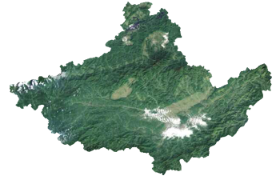
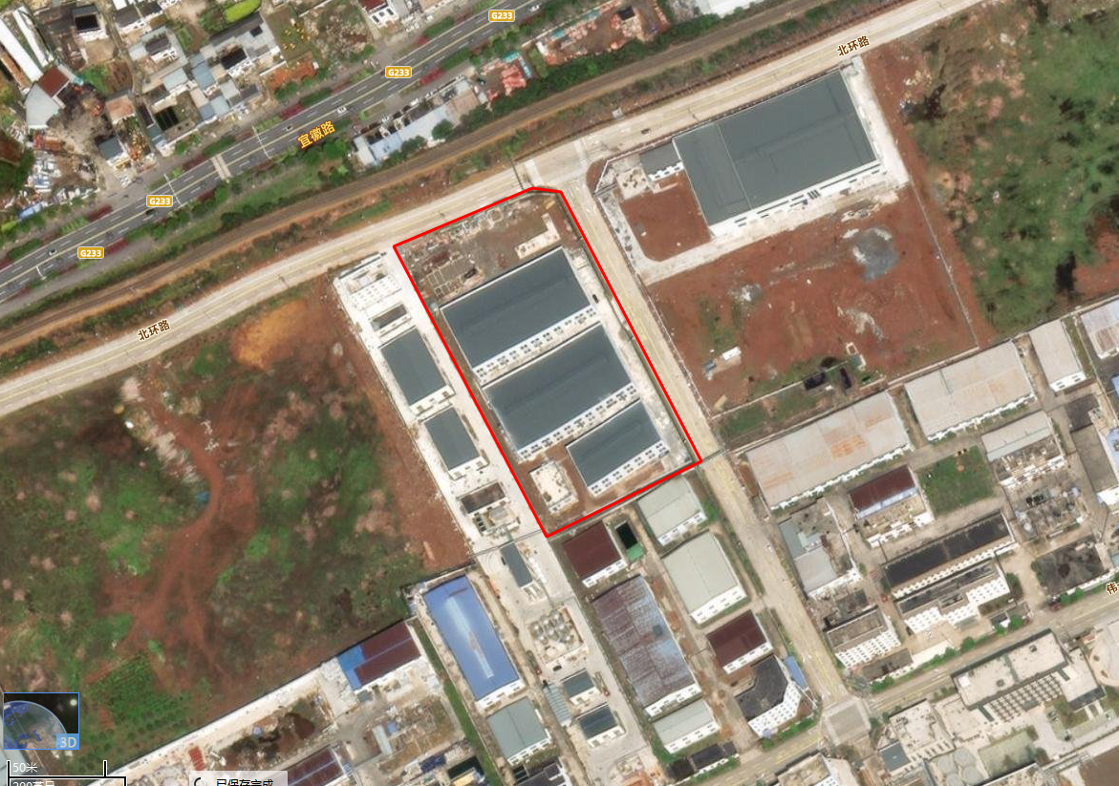
N
本项目
图例
项目所在地
项目所在地

附图2 项目周边概况图

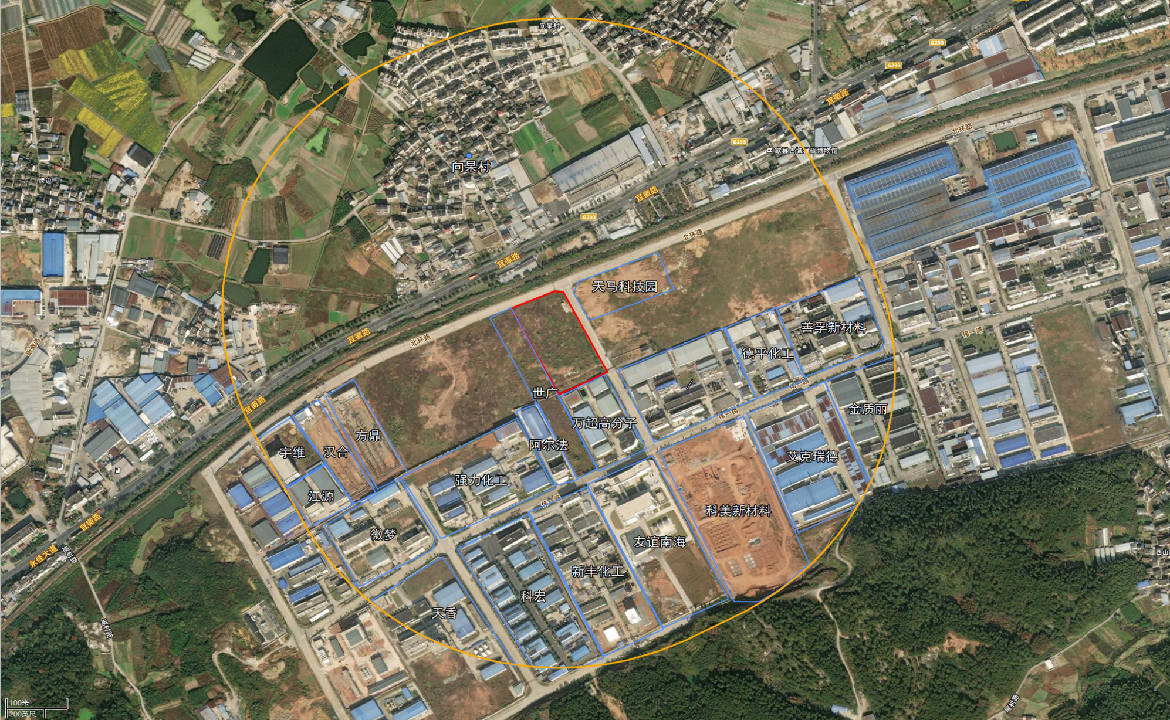
图例
项目所在地
500m范围线
N
在建厂房
黄山南糖
日用品有限公司
黄山市歙县精华园旅游投资有限公司（已出租）

安徽多杰电气有限公司
附图2 项目周边概况图
附图2 项目周边概况图

附图3 平面布局图（分区防渗图）
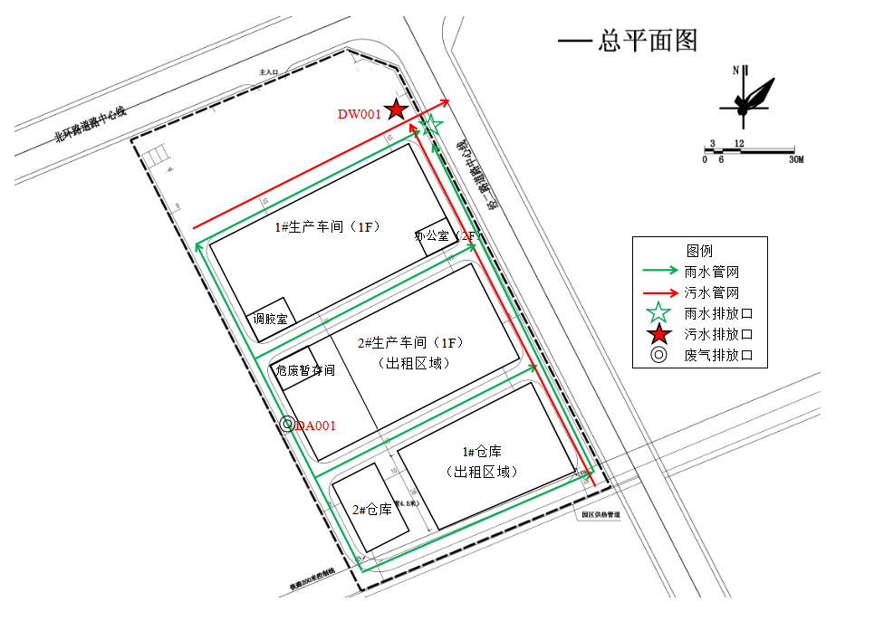
危废暂存间

重点防渗
项目所在地
图例
1#仓库现阶段出租（面积1193.58m²），用于承租方原材料、产成品仓储（不含危险化学品）

2#生产车间现阶段一部分出租（面积2106.42m²），用于承租方原材料、产成品仓储（不含危险化学品）；一部分作为原料仓库（面积479.58m²）和危废暂存间（面积30m²）自用

（出租区域）
2#
1#仓库
（出租区域）

附图4 项目建设现状图
马路上
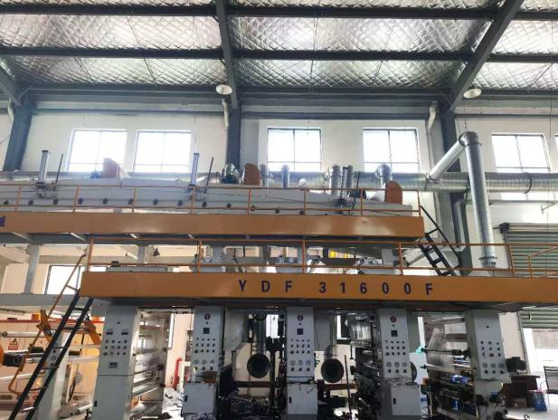 | 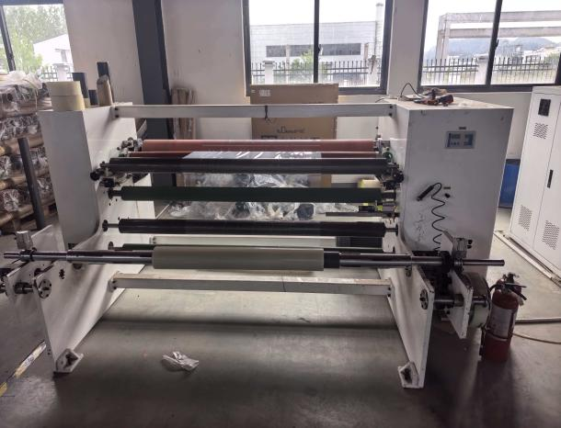
印刷机 | 复卷机
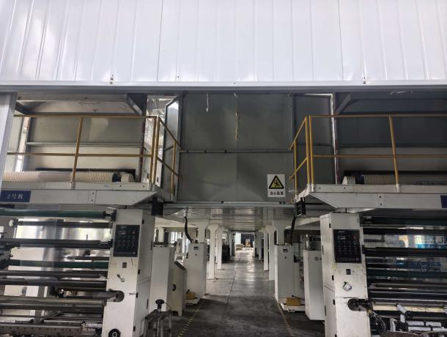 | 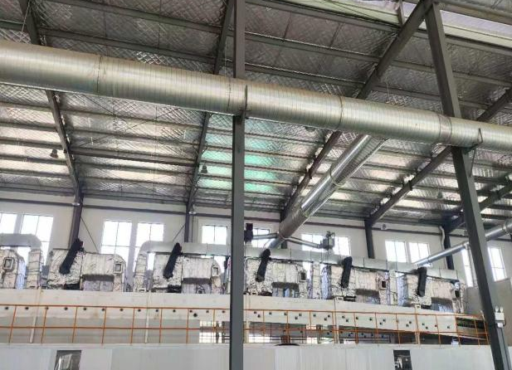
涂布机 | 涂布机烘箱
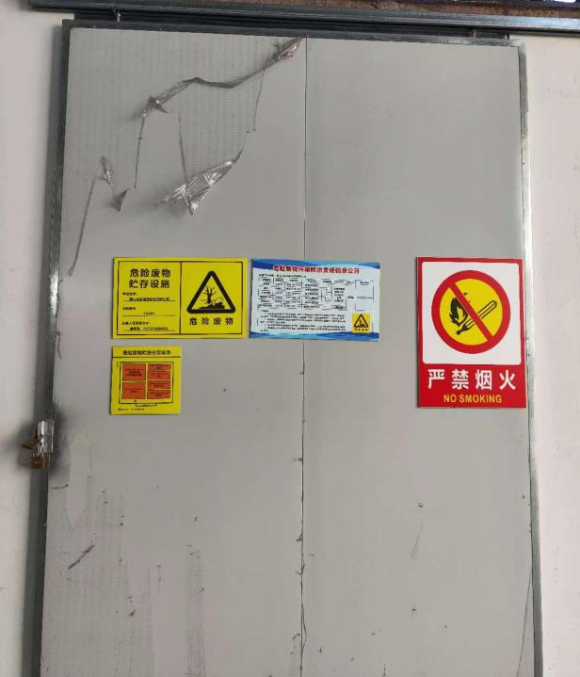 | 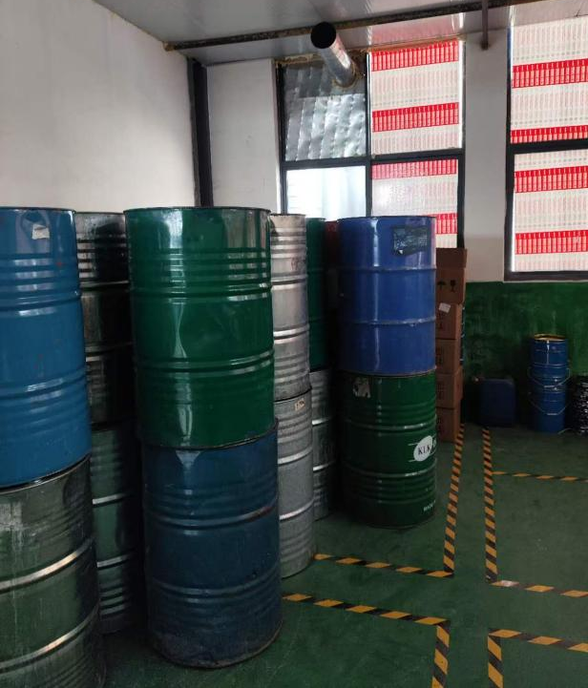
危废暂存间（外） | 危废暂存间（内）
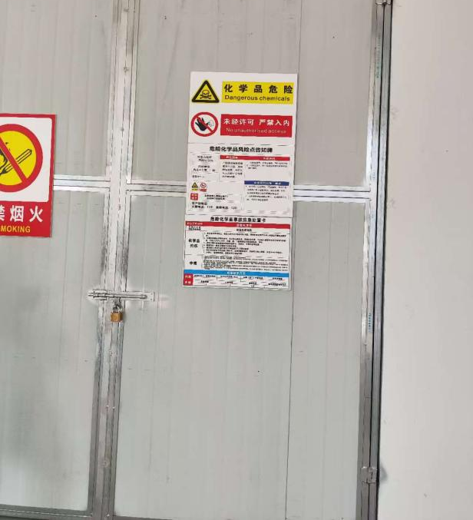 | 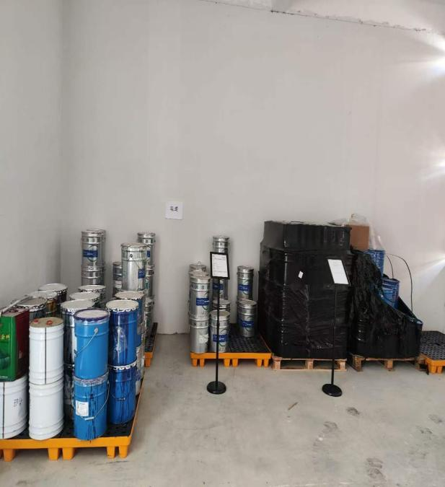
危化品库（外） | 危化品库（内）
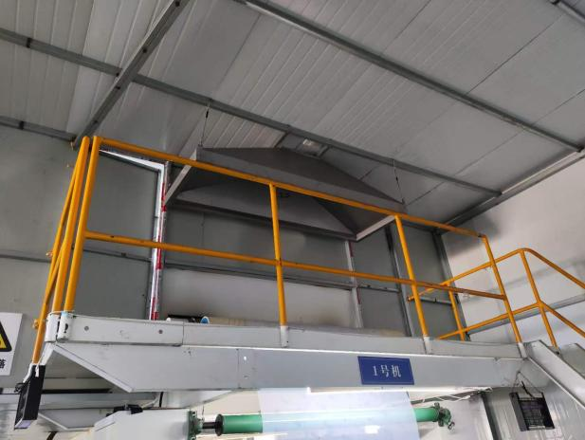 | 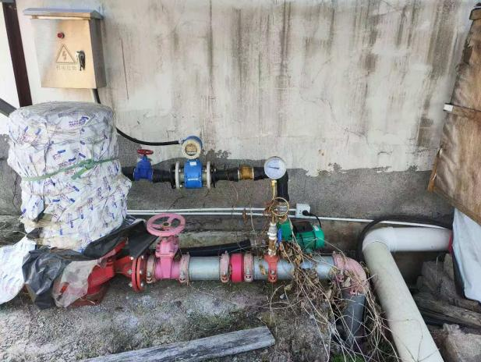
涂布机集气罩 | 污水排放口截止阀
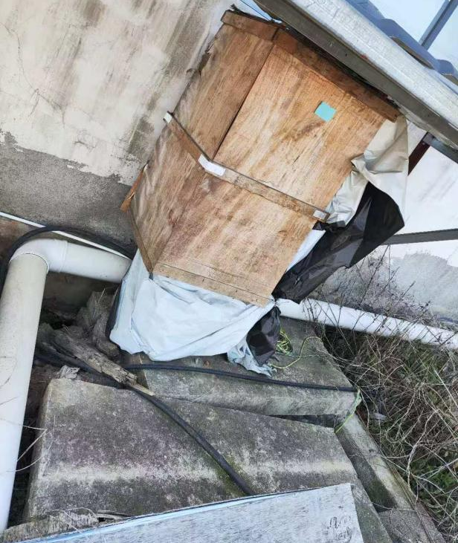 | 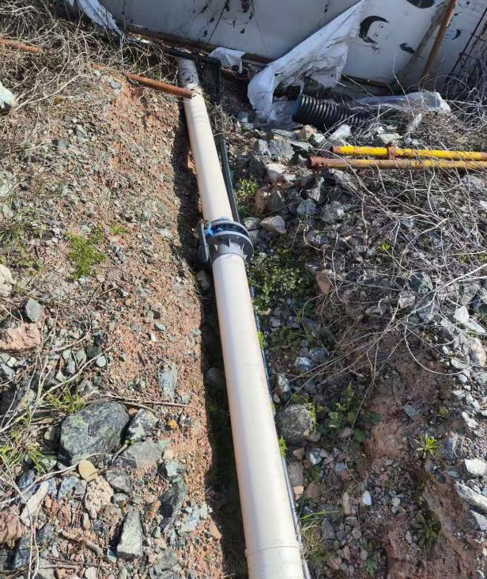
化粪池 | 废水外排管
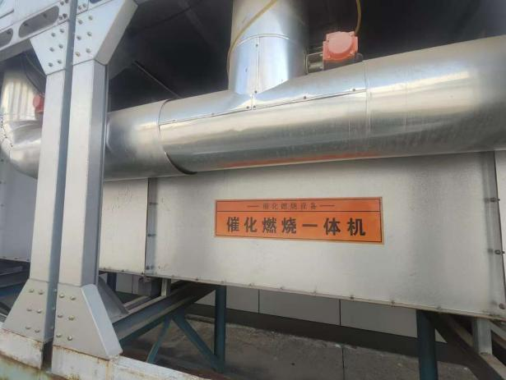 | 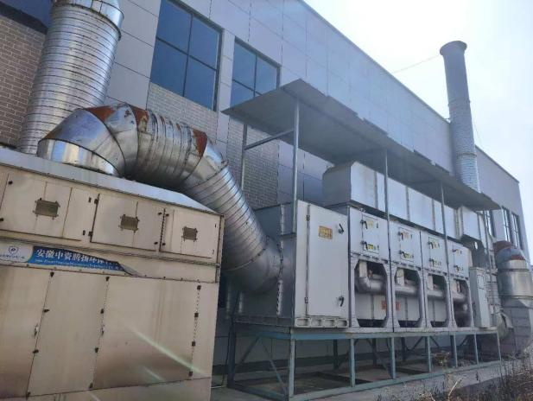
催化燃烧一体机 | 气动旋流净化塔+干式过滤箱+活性炭吸附浓缩+催化燃烧
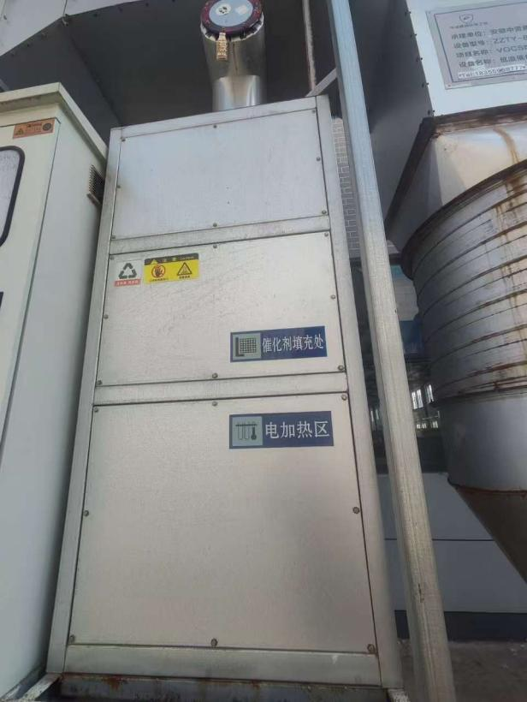 | 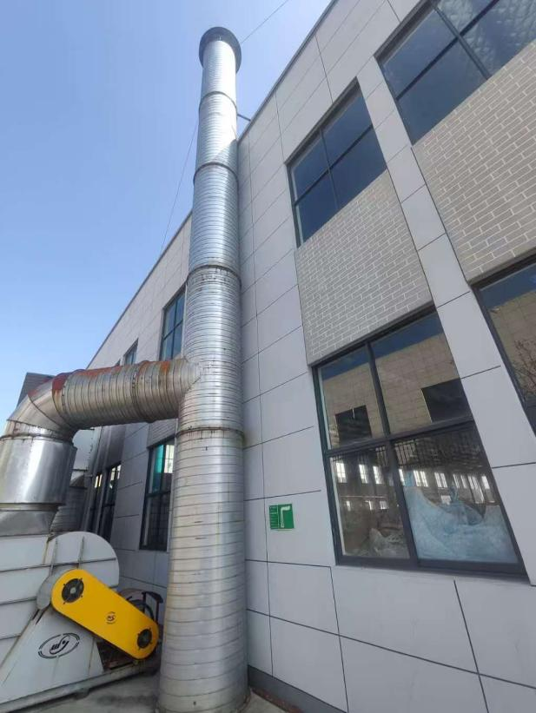
催化剂填充处/电加热区 | 废气排气筒

附件1 委托书
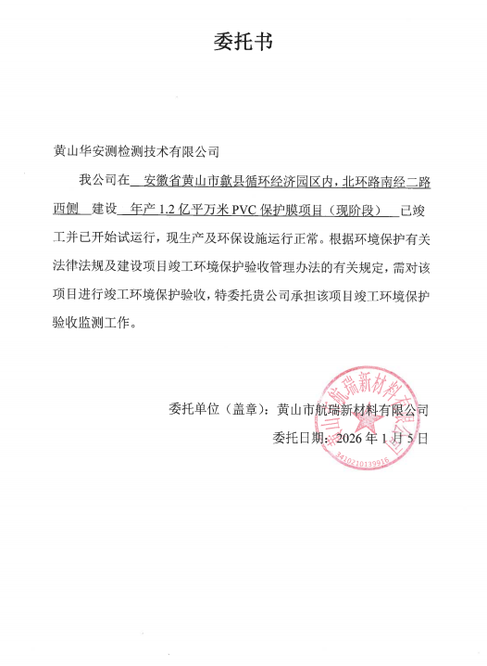

附件2 环评结论
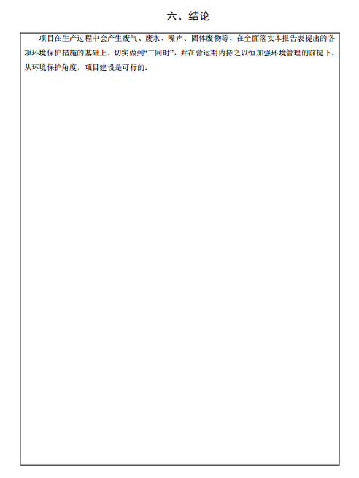

附件3 环评批复
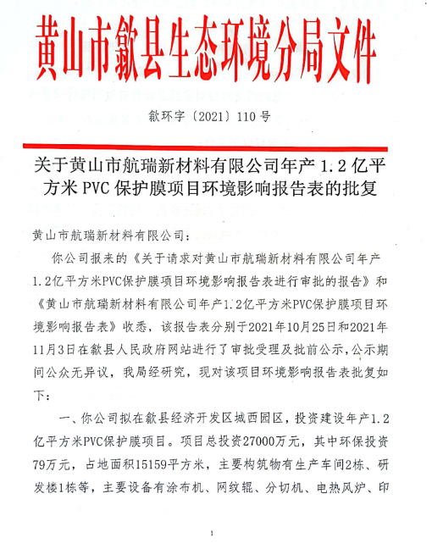
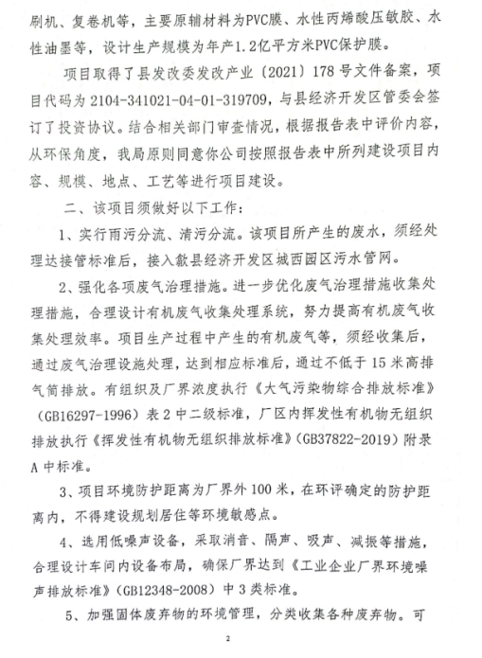
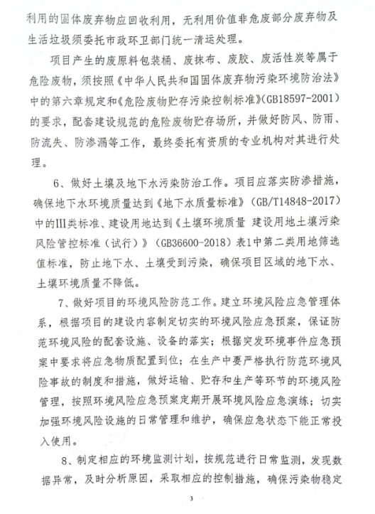
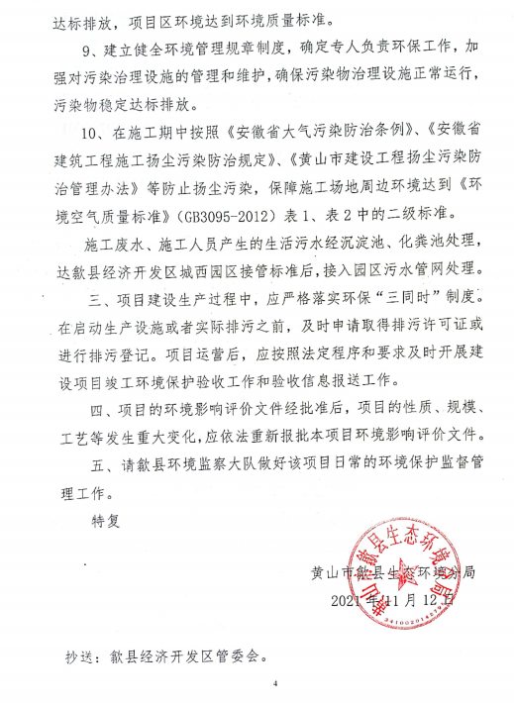

附件4 危废处置协议
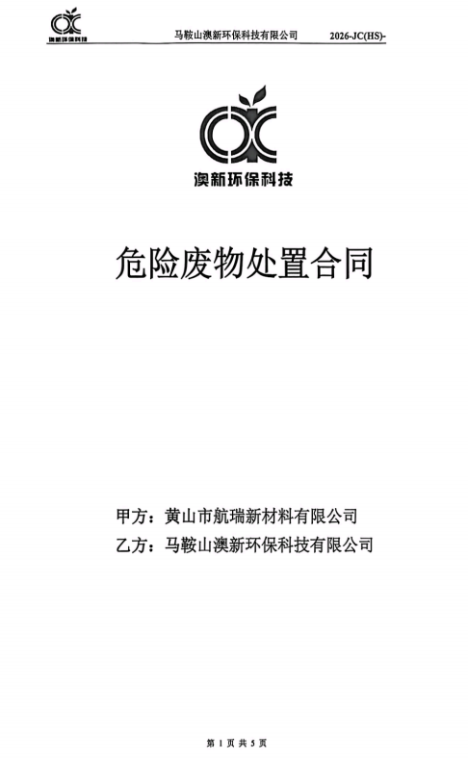
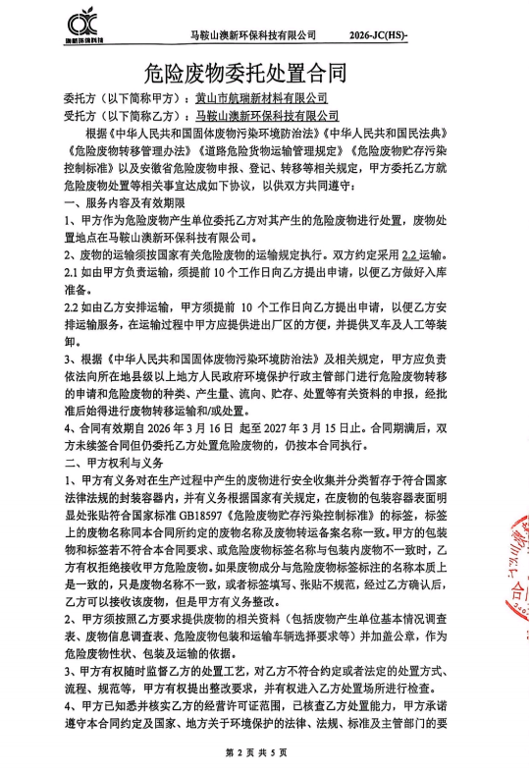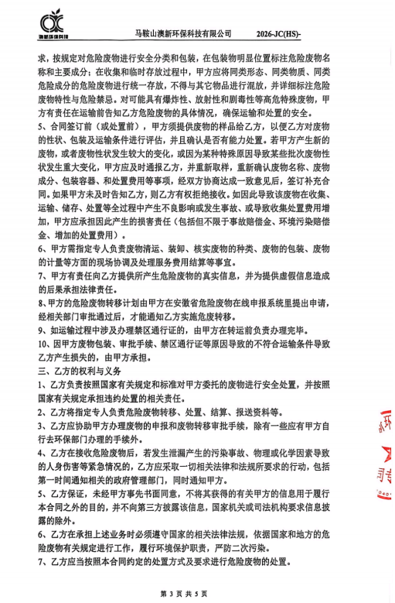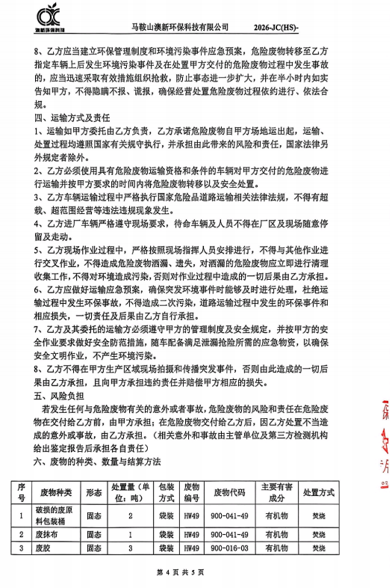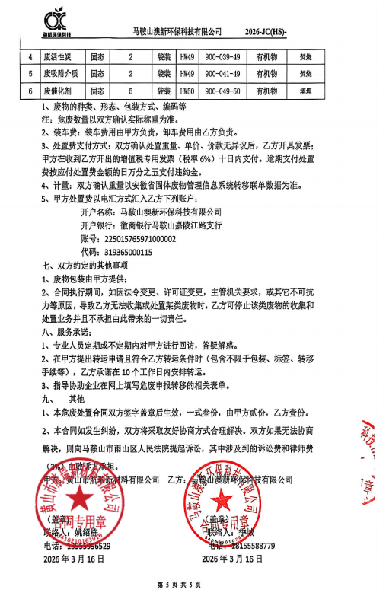

附件5 污水处理委托处理合同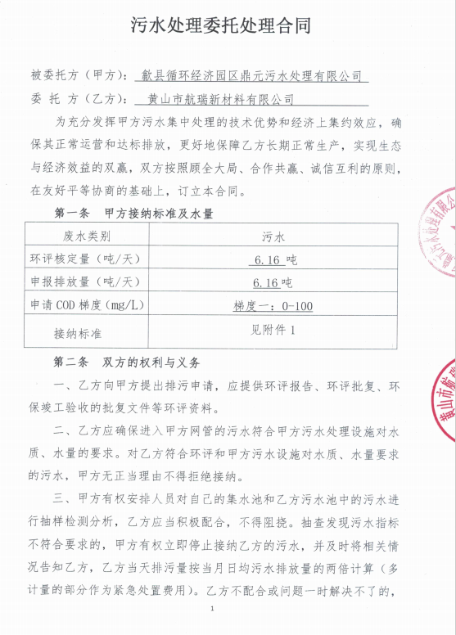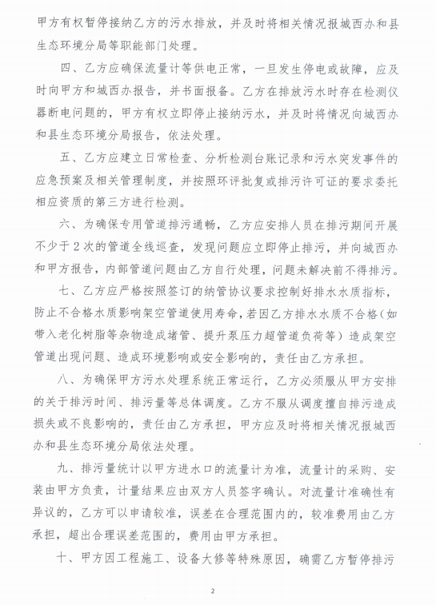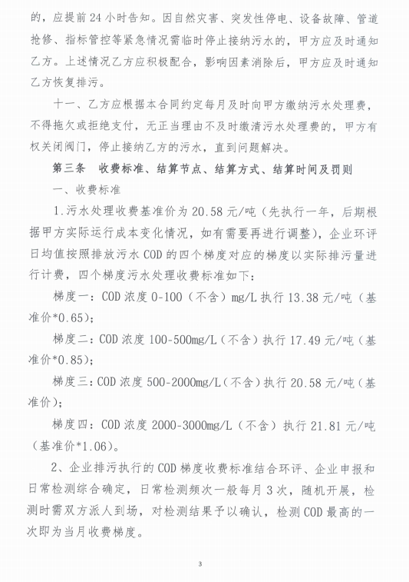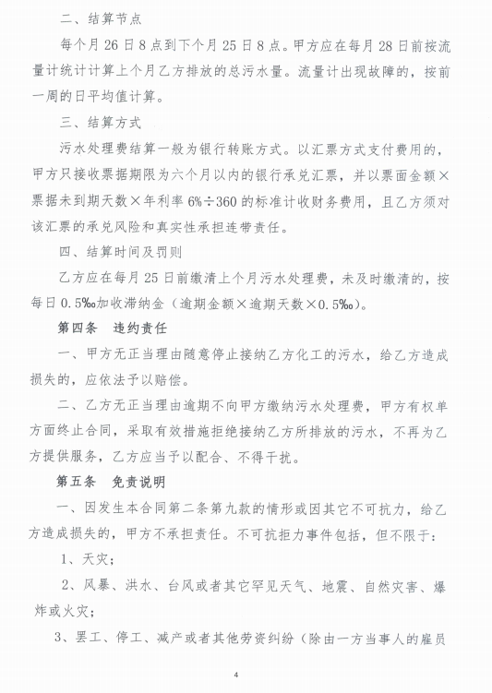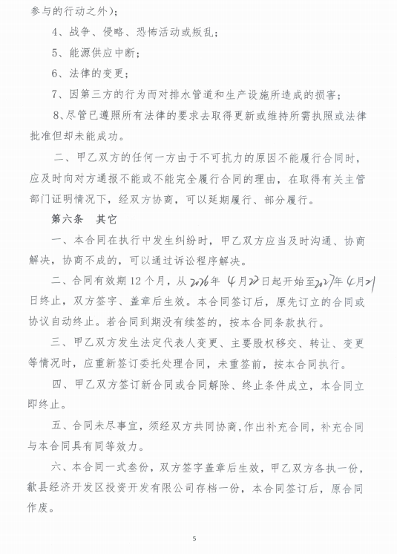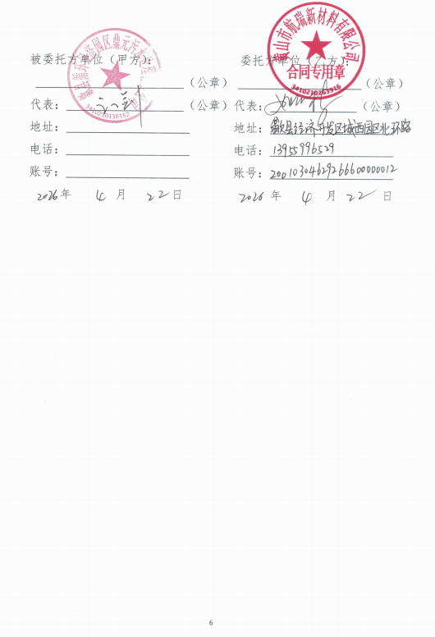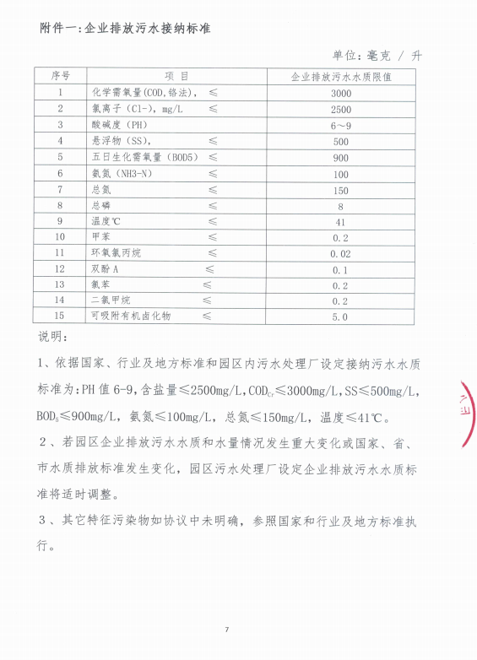

附件6 验收工况说明

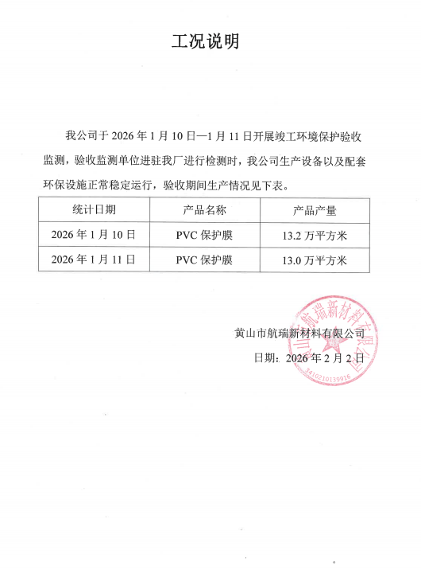

附件7 固定污染源登记回执
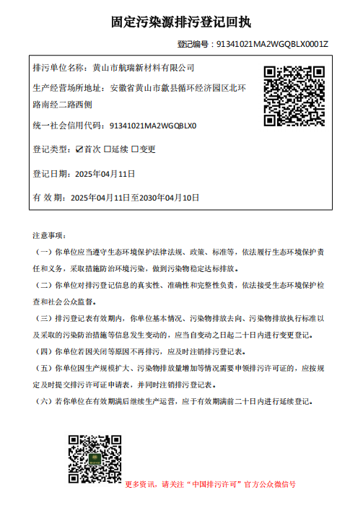

附件8 厂房出租协议
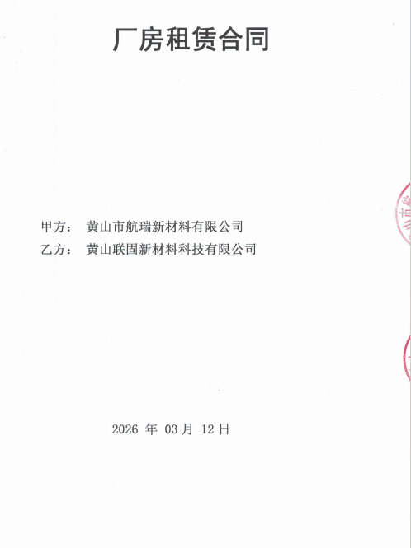
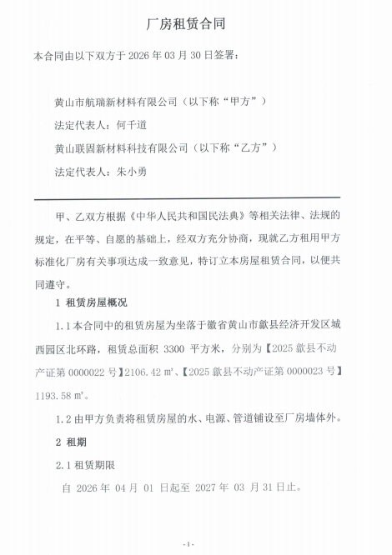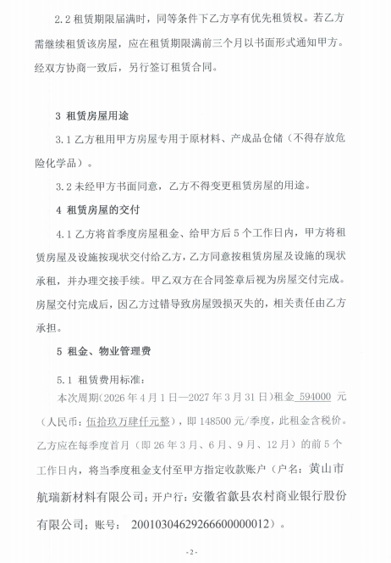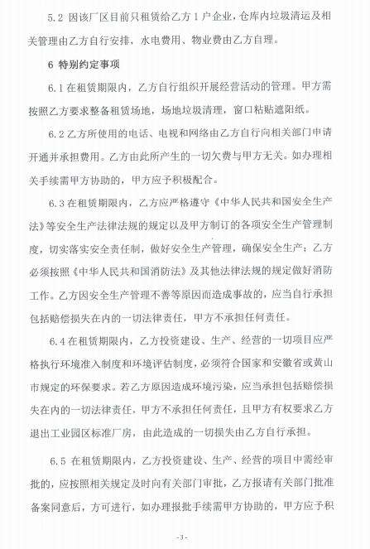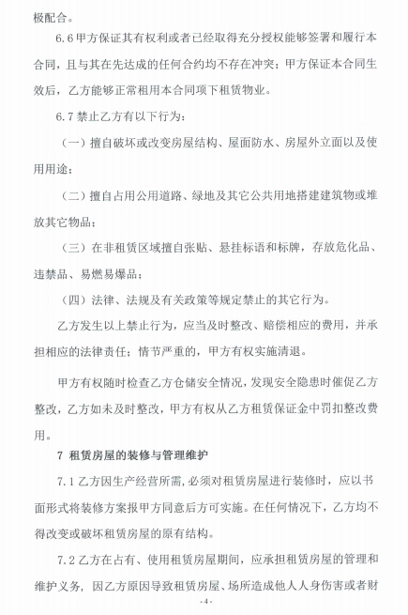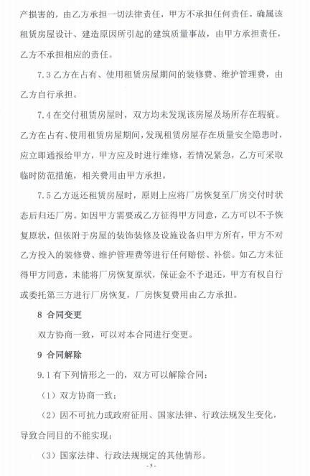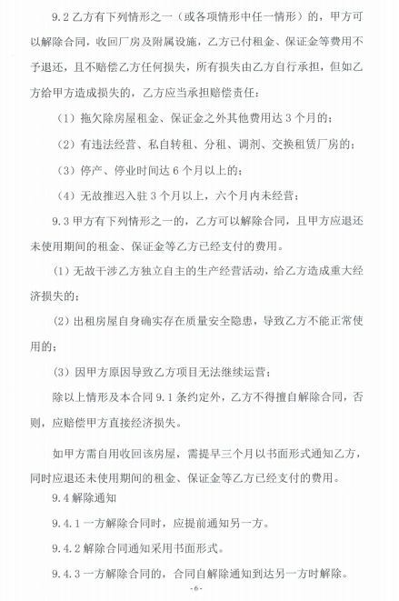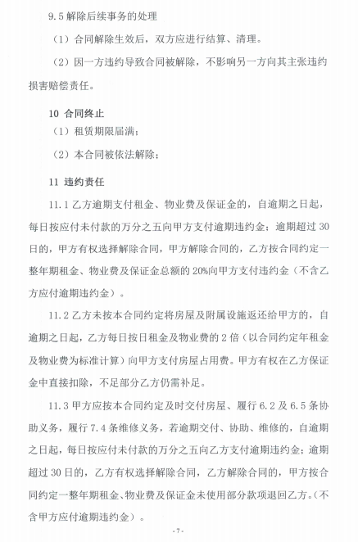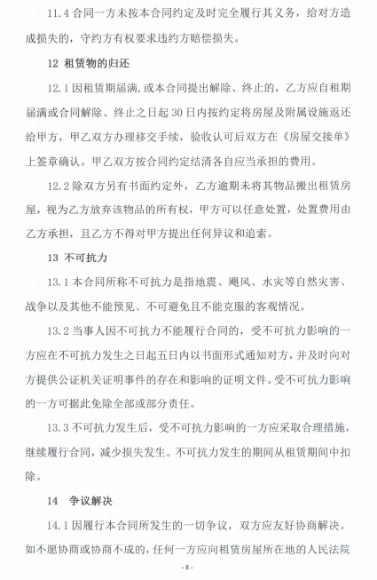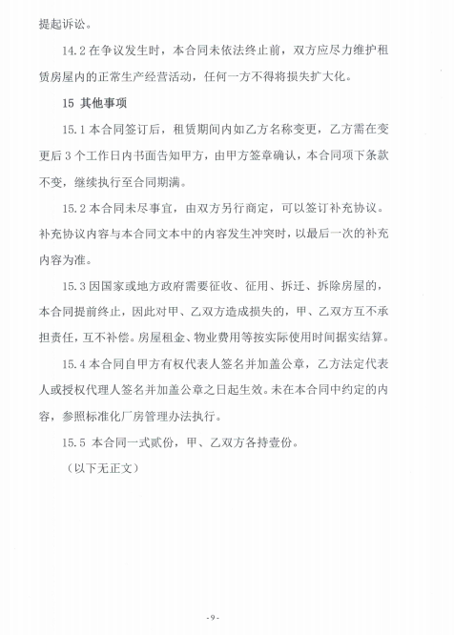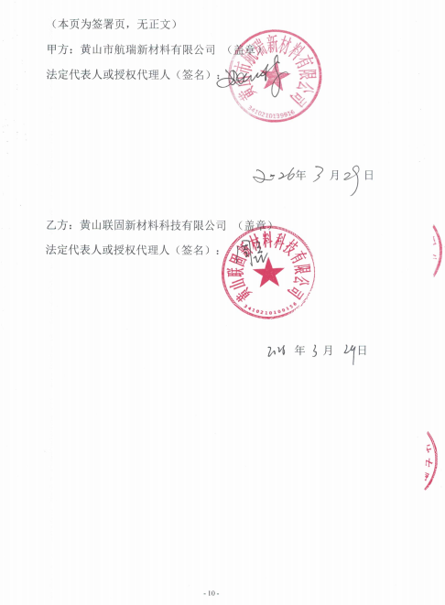

附件9 验收检测报告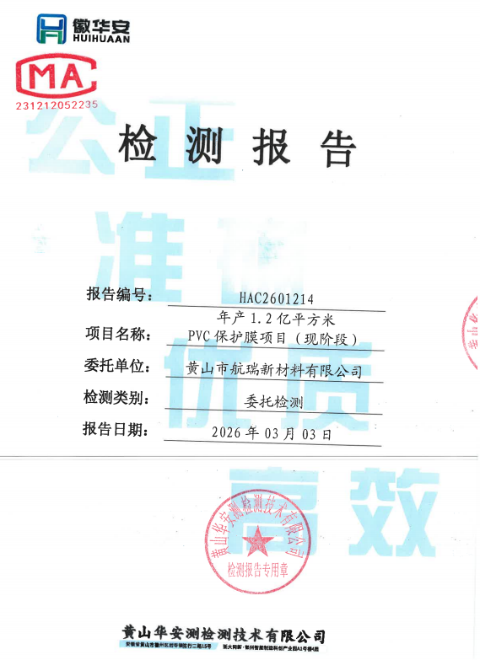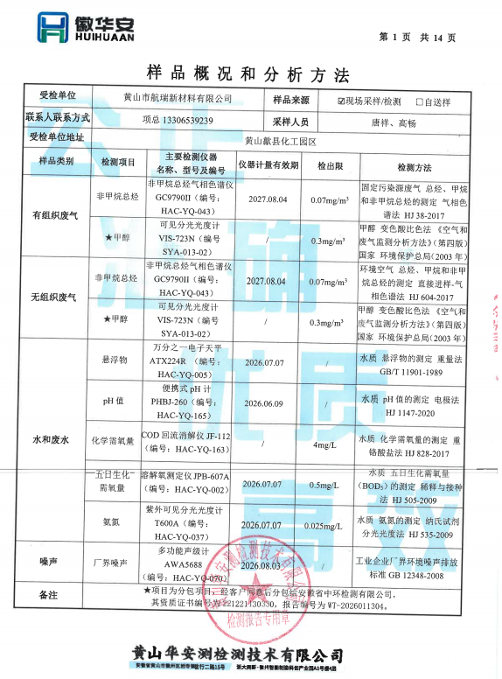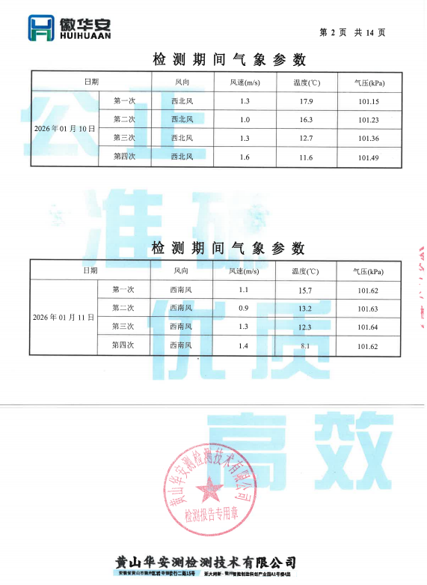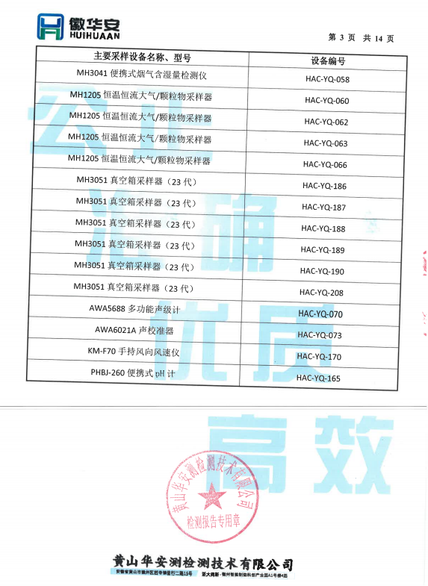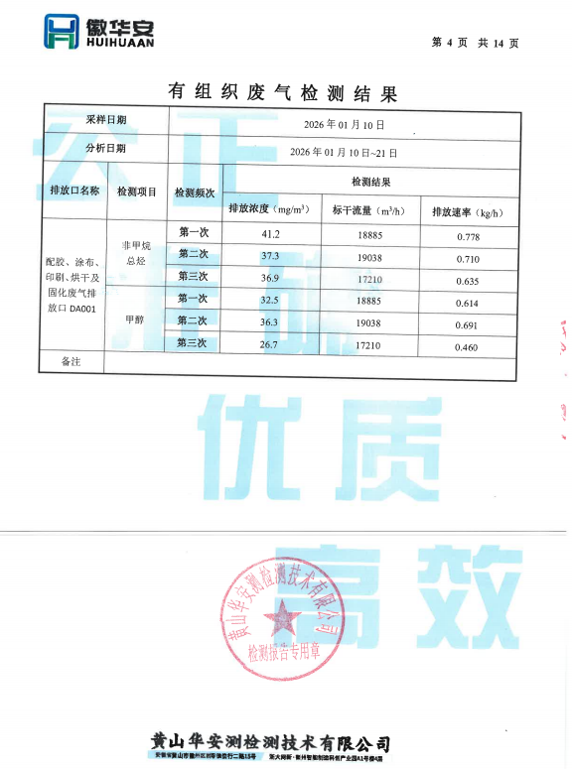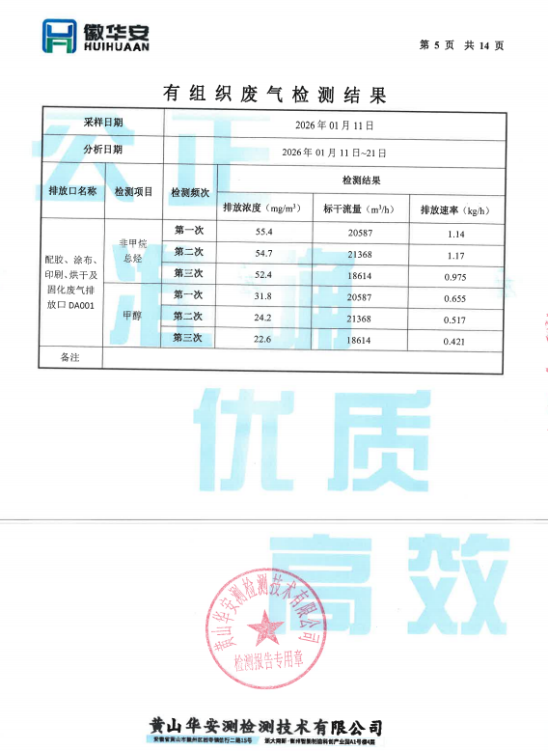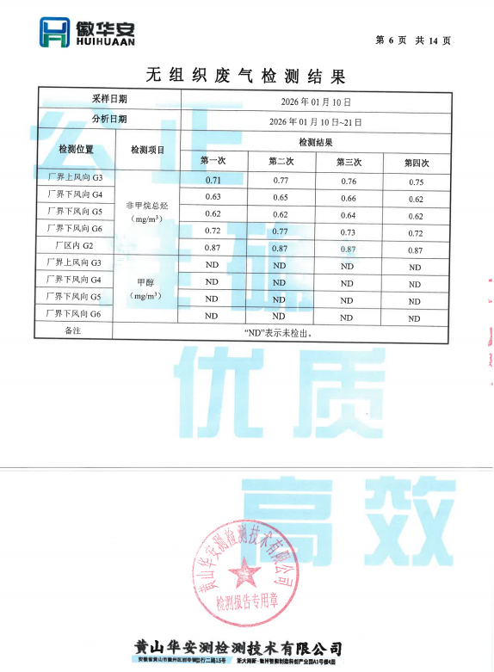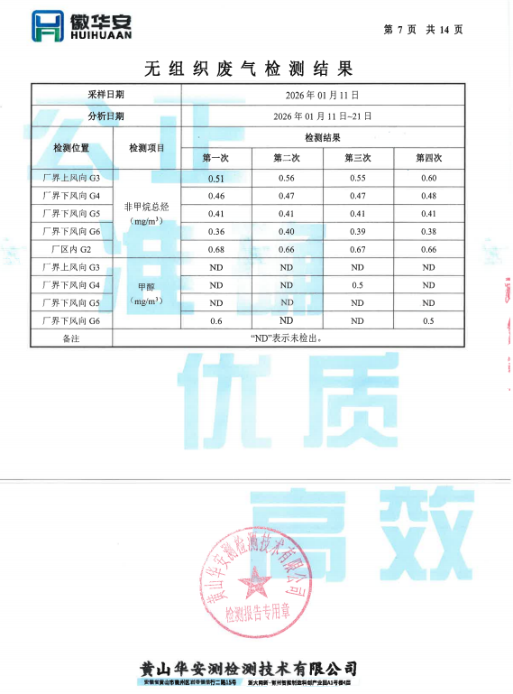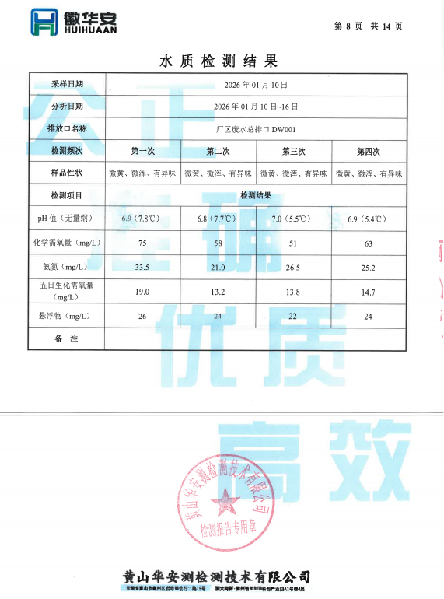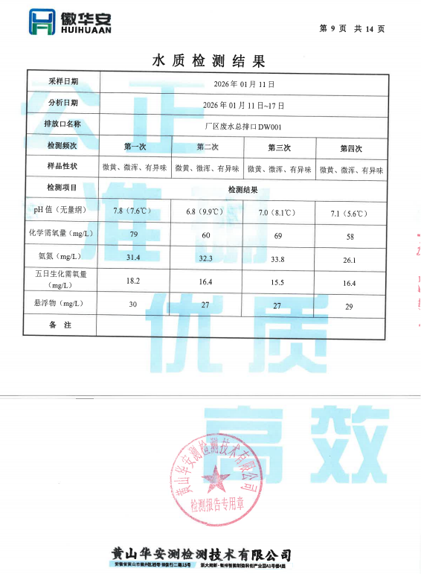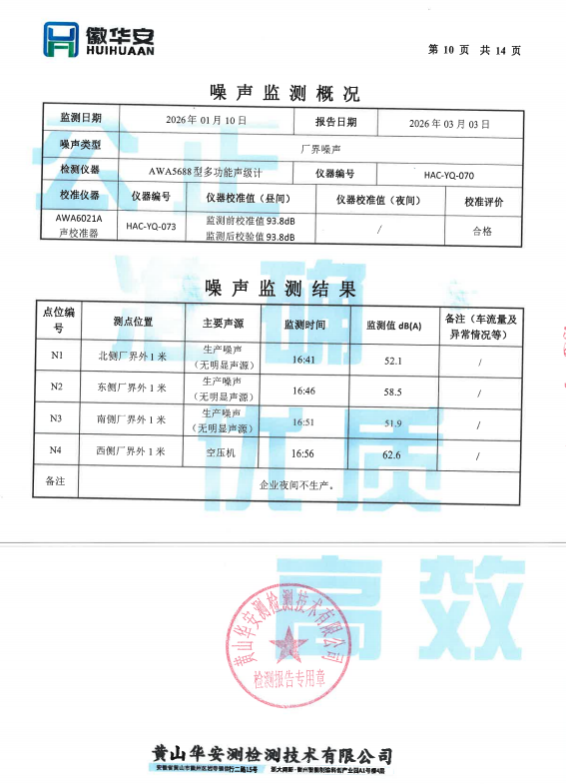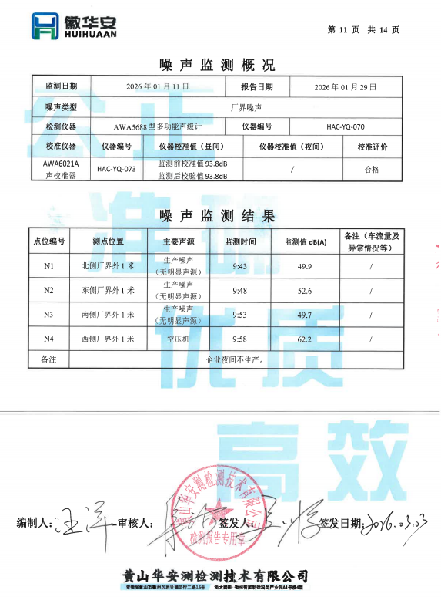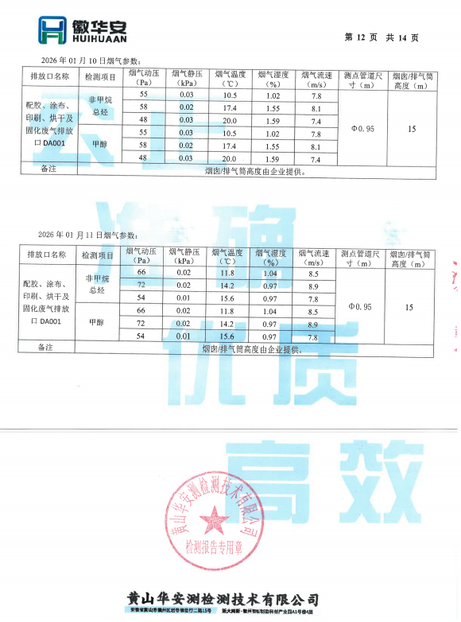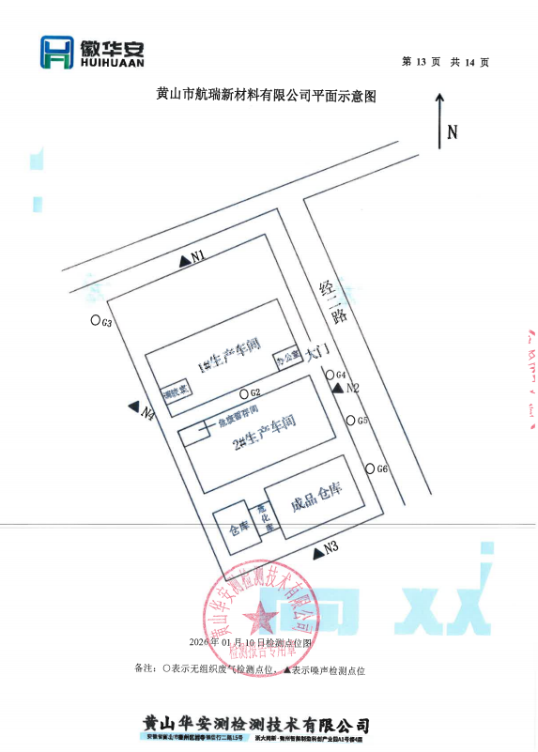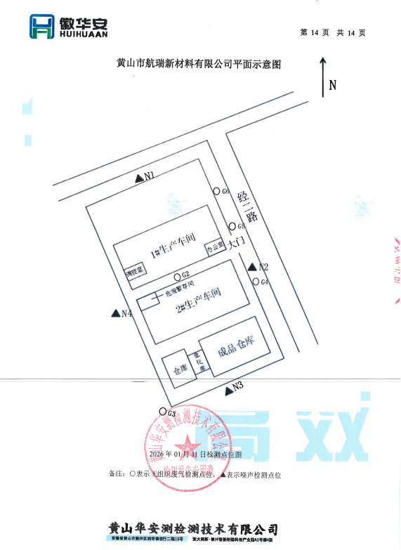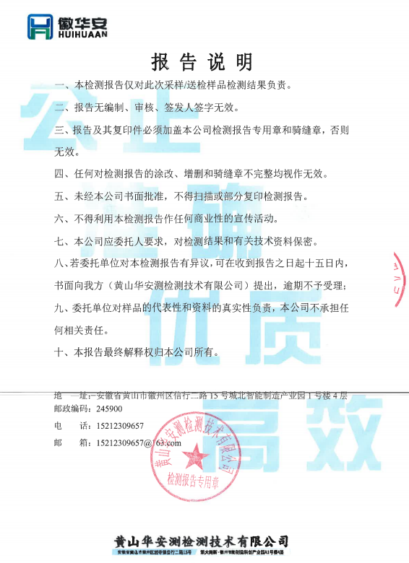

附件10 应急预案备案表
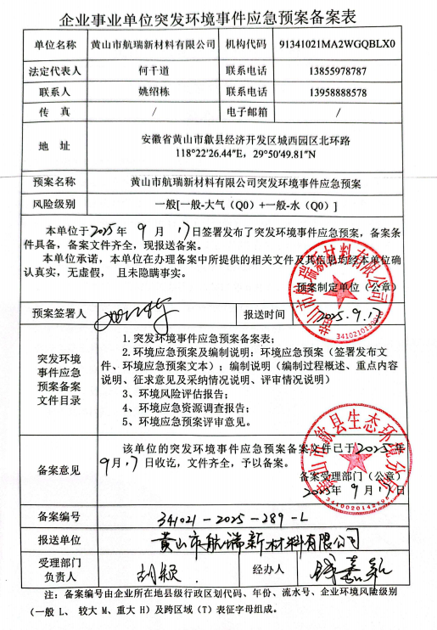

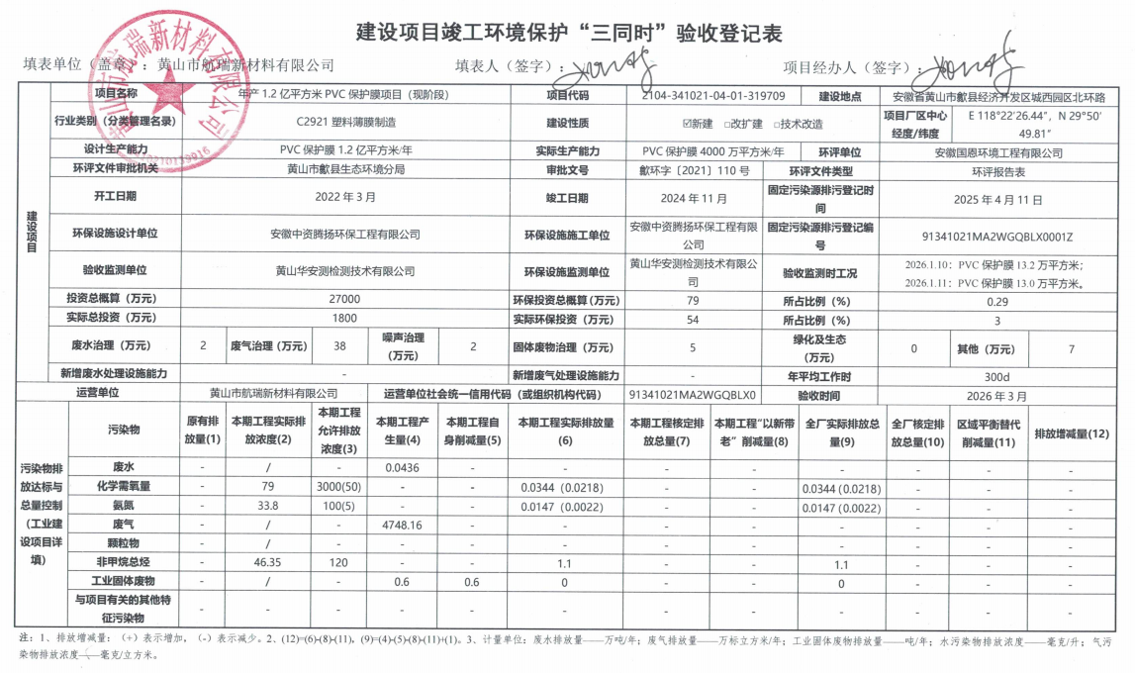
建设项目竣工环境保护“三同时”验收登记表
填表单位（盖章）：黄山市航瑞新材料有限公司 填表人（签字）： 项目经办人（签字）：
建设项目 | 项目名称 |  | 年产1.2亿平方米PVC保护膜项目（现阶段） |  |  |  |  | 项目代码 | 2104-341021-04-01-319709 |  |  | 建设地点 | 安徽省黄山市歙县经济开发区城西园区北环路
建设项目 | 行业类别（分类管理名录） |  | C2921塑料薄膜制造 |  |  |  |  | 建设性质 | 新建 □改扩建 □技术改造 |  |  |  | 项目厂区中心经度/纬度 |  | E 118°22′26.44″，N 29°50′49.81″
建设项目 | 设计生产能力 |  | PVC保护膜1.2亿平方米/年 |  |  |  |  | 实际生产能力 | PVC保护膜4000万平方米/年 |  |  | 环评单位 | 安徽国恩环境工程有限公司
建设项目 | 环评文件审批机关 |  | 黄山市歙县生态环境分局 |  |  |  |  | 审批文号 | 歙环字〔2021〕110号 |  | 环评文件类型 |  | 环评报告表
建设项目 | 开工日期 |  | 2022年3月 |  |  |  |  | 竣工日期 | 2024年11月 |  | 固定污染源排污登记时间 |  | 2025年4月11日
建设项目 | 环保设施设计单位 |  | 安徽中资腾扬环保工程有限公司 |  |  |  |  | 环保设施施工单位 | 安徽中资腾扬环保工程有限公司 |  | 固定污染源排污登记编号 |  | 91341021MA2WGQBLX0001Z
建设项目 | 验收监测单位 |  | 黄山华安测检测技术有限公司 |  |  |  |  | 环保设施监测单位 | 黄山华安测检测技术有限公司 |  | 验收监测时工况 |  | 2026.1.10：PVC保护膜13.2万平方米；  2026.1.11：PVC保护膜13.0万平方米。
建设项目 | 投资总概算（万元） |  | 27000 |  |  |  |  | 环保投资总概算（万元） | 79 |  | 所占比例（%） |  | 0.29
建设项目 | 实际总投资（万元） |  | 1800 |  |  |  |  | 实际环保投资（万元） | 54 |  | 所占比例（%） |  | 3
建设项目 | 废水治理（万元） |  | 2 | 废气治理（万元） | 38 | 噪声治理  （万元） | 2 | 固体废物治理（万元） | 5 |  | 绿化及生态  （万元） |  | 0 |  | 其他（万元） | 7
建设项目 | 新增废水处理设施能力 |  | - |  |  |  |  | 新增废气处理设施能力 | - |  | 年平均工作时 |  | 300d
运营单位 |  |  | 黄山市航瑞新材料有限公司 |  |  | 运营单位社会统一信用代码（或组织机构代码） |  |  | 91341021MA2WGQBLX0 |  | 验收时间 |  | 2026年3月
污染物排放达标与总量控制（工业建设项目详填） |  | 污染物 | 原有排  放量(1) | 本期工程实际排放浓度(2) | 本期工程允许排放浓度(3) | 本期工程产生量(4) | 本期工程自身削减量(5) | 本期工程实际排放量(6) | 本期工程核定排放总量(7) | 本期工程“以新带老”削减量(8) |  | 全厂实际排放总量(9) |  | 全厂核定排放总量(10) | 区域平衡替代削减量(11) | 排放增减量(12)
 |  | 废水 | - | / | - | 0.0436 | - | - | - | - |  | - |  | - | - | -
 |  | 化学需氧量 | - | 79 | 3000(50) | - | - | 0.0344（0.0218） | - | - |  | 0.0344（0.0218） |  | - | - | -
 |  | 氨氮 | - | 33.8 | 100(5) | - | - | 0.0147（0.0022） | - | - |  | 0.0147（0.0022） |  | - | - | -
 |  | 废气 | - | / | - | 4748.16 | - | - | - | - |  | - |  | - | - | -
 |  | 颗粒物 | - | / | - | - | - | - | - | - |  | - |  | - | - | -
 |  | 非甲烷总烃 | - | 46.35 | 120 | - | - | 1.1 | - | - |  | 1.1 |  | - | - | -
 |  | 工业固体废物 | - | / | - | 0.6 | 0.6 | 0 | - | - |  | 0 |  | - | - | -
 |  | 与项目有关的其他特征污染物 | - | - | - | - | - | - | - | - |  | - |  | - | - | -
注：1、排放增减量：（+）表示增加，（-）表示减少。2、(12)=(6)-(8)-(11)，(9)=(4)-(5)-(8)-(11)+(1)。3、计量单位：废水排放量——万吨/年；废气排放量——万标立方米/年；工业固体废物排放量——吨/年；水污染物排放浓度——毫克/升；气污染物排放浓度——毫克/立方米。

